Міністерство освіти і науки України
Львівський національний університет імені Івана Франка
Факультет електроніки та комп’ютерних технологій

Бакалаврська робота
на тему: «Розробка веб-платформи для управління персональними фінансами»

Виконала:
студентка групи ФеІ – 45
спеціальності 122 – Комп’ютерні науки
Денькович М.Р.
Керівник:
Професор Монастирський Л.С

Львів 2026
Завдання на бакалаврську роботу
Метою бакалаврської роботи є розробка вебзастосунку для управління персональними фінансами, який забезпечує облік доходів і витрат, аналіз фінансової поведінки користувача, планування бюджету, відстеження фінансових цілей та формування персональних рекомендацій щодо оптимізації фінансових рішень.
Для досягнення поставленої мети в роботі необхідно було виконати такі завдання:
- Проаналізувати предметну область управління персональними фінансами та визначити основні потреби користувачів.
- Провести огляд сучасних українських і міжнародних веб- та мобільних сервісів для обліку особистих фінансів, визначити їхні переваги, недоліки та функціональні можливості.
- Виконати опитування користувачів з метою виявлення реальних потреб щодо функціональності майбутньої системи.
- Сформувати функціональні та нефункціональні вимоги до вебзастосунку.
- Обґрунтувати вибір технологій для реалізації клієнтської частини, серверної частини та бази даних.
- Спроєктувати архітектуру вебзастосунку відповідно до принципів full-stack розробки.
- Розробити структуру бази даних для зберігання інформації про користувачів, транзакції, категорії, бюджети, фінансові цілі та аналітичні показники.
- Реалізувати модулі реєстрації, автентифікації та авторизації користувачів.
- Реалізувати функціональні модулі для керування доходами, витратами, категоріями, бюджетами та фінансовими цілями.
- Реалізувати інформаційну панель для відображення зведеної статистики та результатів аналізу фінансових даних.
- Розробити підхід до формування персональних рекомендацій на основі аналізу фінансової поведінки користувача.
- Провести тестування розробленого вебзастосунку та оцінити практичну цінність отриманих результатів.

Анотація
У бакалаврській кваліфікаційній роботі розроблено вебзастосунок для управління персональними фінансами, призначений для обліку доходів і витрат, аналізу фінансової поведінки користувача, планування бюджету, відстеження фінансових цілей та формування персональних рекомендацій щодо оптимізації фінансових рішень. Актуальність теми зумовлена зростанням потреби у зручних цифрових інструментах для контролю особистих фінансів, підвищення рівня фінансової грамотності користувачів і підтримки ухвалення рішень на основі фінансових даних.
У роботі виконано аналіз предметної області управління персональними фінансами, проведено огляд сучасних українських і міжнародних веб- та мобільних сервісів, визначено їхні функціональні можливості, переваги й недоліки. Для виявлення реальних потреб користувачів було розроблено анкету та проведено опитування, результати якого стали основою для формування функціональних і нефункціональних вимог до спроєктованої системи.
У межах роботи обґрунтовано вибір технологій і спроєктовано архітектуру вебзастосунку відповідно до принципів full-stack розробки. Для реалізації програмного продукту використано React для клієнтської частини, Node.js та Express для серверної частини, Prisma як ORM-засіб і PostgreSQL як систему керування базами даних. Розроблено структуру бази даних, що забезпечує зберігання відомостей про користувачів, транзакції, категорії, бюджети, фінансові цілі та супровідні аналітичні показники. Також запропоновано підхід до аналізу фінансових даних користувача з подальшим формуванням персональних рекомендацій.
У результаті виконання роботи реалізовано клієнт-серверний вебзастосунок, який підтримує реєстрацію та автентифікацію користувачів, керування транзакціями, категоріями, бюджетами та фінансовими цілями, а також формування інформаційної панелі зі зведеними показниками. Практичне значення одержаних результатів полягає у можливості використання розробленої системи для щоденного фінансового обліку, підвищення фінансової дисципліни користувача та подальшого розширення функціональності вебзастосунку.
Ключові слова: вебзастосунок, персональні фінанси, доходи, витрати, бюджет, фінансові цілі, фінансова поведінка, персональні рекомендації, React, Node.js, PostgreSQL, Prisma.

Annotation
The bachelor’s qualification thesis is devoted to the development of a web application for personal finance management. The developed application is designed for recording income and expenses, analyzing the user’s financial behavior, planning budgets, tracking financial goals, and generating personalized recommendations for improving financial decision-making. The relevance of the topic is determined by the growing need for convenient digital tools for personal finance control, improvement of financial literacy, and support of decision-making based on financial data.
The thesis includes an analysis of the subject area of personal finance management and a review of modern Ukrainian and international web-based and mobile services. Their functional capabilities, advantages, and disadvantages have been identified. In order to determine the actual needs of users, a questionnaire was developed and a survey was conducted. The obtained results formed the basis for defining the functional and non-functional requirements for the designed system.
Within the scope of the thesis, the choice of technologies was substantiated, and the architecture of the web application was designed in accordance with the principles of full-stack development. React was used for the client side, Node.js and Express for the server side, Prisma as the ORM tool, and PostgreSQL as the database management system. A database structure was developed to store information about users, transactions, categories, budgets, financial goals, and related analytical indicators. In addition, an approach to the analysis of users’ financial data with the subsequent generation of personalized recommendations was proposed.
As a result of the research, a client-server web application was implemented that supports user registration and authentication, management of transactions, categories, budgets, and financial goals, as well as the generation of a dashboard with summarized indicators. The practical significance of the obtained results lies in the possibility of using the developed system for everyday financial accounting, improvement of users’ financial discipline, and further expansion of the application functionality.
Keywords: web application, personal finance, income, expenses, budget, financial goals, financial behavior, personalized recommendations, React, Node.js, PostgreSQL, Prisma.

ЗМІСТ
Вступ 10
Розділ 1 АНАЛІТИЧНИЙ ОГЛЯД ТА ДОСЛІДЖЕННЯ ПОТРЕБ КОРИСТУВАЧІВ 11
  - Поняття та значення управління персональними фінансами 11
1.2 Огляд сучасних веб- та мобільних сервісів управління фінансами 12
1.3 Порівняльний аналіз функціональних можливостей існуючих рішень 11
1.3.1 Критерії порівняння 11
1.3.2 Аналіз результатів порівняння 11
1.4 Методика проведення опитування користувачів 13
1.4.1 Мета опитування 11
1.4.2 Форма та спосіб проведення опитування 11
1.4.3 Структура анкети 11
1.4.4 Методи обробки результатів 11
1.5 Аналіз результатів опитування та формування вимог до системи 15
1.5.1 Основні результати опитування 11
1.6 Формування функціональних та нефункціональних вимог 18
1.6.1 Функціональні вимоги 11
1.6.2 Нефункціональні вимоги 11
Розділ 2 Теоретичні та технологічні основи розробки вебзастосунку для управління персональними фінансами 18
2.1 Теоретичні засади розробки вебзастосунків для управління персональними фінансами 20
2.2 Клієнт-серверна архітектура як основа побудови вебзастосунку 23
2.3 Принципи проєктування баз даних 29
2.4 Методи автентифікації та авторизації 31
2.5 Підходи до аналізу фінансових даних і формування рекомендацій 3
Розділ 3 Проєктування вебзастосунку для управління персональними фінансами 18
3.1 Загальна архітектура вебзастосунку. 20
3.2 Структура бази даних системи. 23
3.3 Діаграма сутностей і зв’язків вебзастосунку. 29
3.4 Структура функціональних модулів системи. 31
3.5 Схема взаємодії фронтенду, бекенду і бази даних.. 31
Розділ 4 Реалізація вебзастосунку для управління персональними фінансами 18
4.1 Реалізація клієнтської частини вебзастосунку 20
4.2 Реалізація серверної частини вебзастосунку 23
4.3 Реалізація основних функціональних можливостей системи 29
4.4 Реалізація модуля аналітики та персональних рекомендацій. 31
4.5 Тестування вебзастосунку та аналіз результатів 31
Розділ 5 Перспективи розвитку вебзастосунку для управління персональними фінансами 18
5.1 Напрями функціонального розширення системи 20
5.2 Перспективи інтеграції із зовнішніми сервісами та банківськими системами 29
Висновки 34

Умовні позначення, символи, скорочення, терміни
API — прикладний програмний інтерфейс.
REST API — архітектурний підхід до побудови інтерфейсів взаємодії між клієнтом і сервером через HTTP.
HTTP — протокол передавання даних у вебсередовищі.
JSON — текстовий формат обміну структурованими даними.
DB — база даних.
СУБД — система керування базами даних.
ORM — технологія взаємодії програмного коду з реляційною базою даних через об’єктну модель.
SQL — мова структурованих запитів до баз даних.
CRUD — базові операції створення, читання, оновлення та видалення даних.
JWT — токен, що використовується для автентифікації та авторизації користувачів.
SPA — односторінковий вебзастосунок.
UI — користувацький інтерфейс.
ER-діаграма — діаграма сутностей і зв’язків бази даних.
frontend — клієнтська частина вебзастосунку.
backend — серверна частина вебзастосунку.
Node.js — програмна платформа для створення серверних застосунків мовою JavaScript.
Express — серверний вебфреймворк для Node.js.
React — бібліотека для розробки користувацьких інтерфейсів.
Prisma — ORM-інструмент для роботи з базою даних.
PostgreSQL — реляційна система керування базами даних.
bcrypt — бібліотека для хешування паролів.
middleware — проміжний програмний компонент для обробки запиту.
автентифікація — процес перевірки особи користувача під час входу до системи.
авторизація — процес надання прав доступу до ресурсів системи.
транзакція — окрема фінансова операція, що відображає дохід або витрату.
категорія — тип або напрям фінансової операції.
бюджет — встановлене обмеження витрат на певну категорію.
фінансова ціль — запланований результат накопичення коштів на певну потребу.
інформаційна панель — сторінка зі зведеними фінансовими показниками користувача.

Вступ
У сучасних умовах цифровізації суспільства управління особистими фінансами набуває особливої актуальності. Щоденно користувачі здійснюють значну кількість фінансових операцій, пов’язаних з отриманням доходів, оплатою товарів і послуг, накопиченням коштів, плануванням витрат і контролем бюджету. За відсутності системного підходу до ведення обліку таких операцій ускладнюється аналіз фінансового стану, знижується ефективність планування та підвищується ризик нераціонального використання коштів.
Актуальність теми бакалаврської роботи зумовлена зростанням потреби у зручних цифрових інструментах для обліку особистих фінансів, підвищення рівня фінансової грамотності користувачів і підтримки ухвалення рішень на основі фінансових даних. Існуючі веб- і мобільні сервіси для управління персональними фінансами пропонують широкий спектр можливостей, однак не завжди повною мірою відповідають потребам користувачів через обмежений функціонал, складність інтерфейсу, недостатню гнучкість налаштувань або відсутність персоналізованого підходу до аналізу фінансової поведінки. У зв’язку з цим виникає потреба у створенні сучасного вебзастосунку, який поєднує функції обліку доходів і витрат, бюджетування, відстеження фінансових цілей, аналітики та формування персональних рекомендацій.
Метою бакалаврської роботи є розробка вебзастосунку для управління персональними фінансами, який забезпечує облік доходів і витрат, аналіз фінансової поведінки користувача, планування бюджету, відстеження фінансових цілей та формування персональних рекомендацій щодо оптимізації фінансових рішень.
Об’єктом дослідження є процеси обліку, контролю, аналізу та планування особистих фінансів користувача.
Предметом дослідження є методи, моделі, технології та програмні засоби розробки веборієнтованих інформаційних систем для управління персональними фінансами.
У процесі виконання роботи використано методи аналізу предметної області, порівняльного аналізу існуючих програмних рішень, анкетування користувачів, об’єктно-орієнтованого проєктування, моделювання структури бази даних, розробки клієнт-серверних вебсистем і функціонального тестування програмного забезпечення.
Практичне значення одержаних результатів полягає в розробці вебзастосунку, який може бути використаний для щоденного обліку доходів і витрат, контролю бюджету, моніторингу фінансових цілей, аналізу фінансової поведінки користувача та формування рекомендацій щодо покращення управління коштами. Розроблена система забезпечує зручний доступ до фінансової інформації, підвищує ефективність управління особистими фінансами та створює основу для автоматизованого аналізу й прогнозування фінансових показників користувача.
Структура дипломної роботи
Дипломна робота складається зі вступу, п’яти розділів, висновків, списку використаних джерел та додатків.

Розділ 1 АНАЛІТИЧНИЙ ОГЛЯД ТА ДОСЛІДЖЕННЯ ПОТРЕБ КОРИСТУВАЧІВ
1.1. Поняття та значення управління персональними фінансами
Управління персональними фінансами є важливою складовою повсякденного життя сучасної людини, оскільки охоплює процеси планування, обліку, контролю та аналізу власних грошових ресурсів. Воно передбачає раціональний розподіл доходів, контроль витрат, формування заощаджень, постановку фінансових цілей і прийняття обґрунтованих рішень щодо використання коштів. Ефективне управління персональними фінансами дає змогу підтримувати фінансову стабільність, знижувати ризик необдуманих витрат і підвищувати рівень добробуту користувача.
Персональні фінанси охоплюють усі грошові надходження та витрати окремої особи або домогосподарства. До основних складових персональних фінансів належать доходи, поточні витрати, обов’язкові платежі, заощадження, резервні кошти та інвестиційні ресурси. Управління цими складовими вимагає не лише фіксації фінансових операцій, а й аналізу їх структури, виявлення закономірностей фінансової поведінки та оцінювання ефективності використання наявних ресурсів.
Значення управління персональними фінансами полягає насамперед у забезпеченні контролю над власним бюджетом. За умови системного обліку доходів і витрат користувач отримує можливість бачити реальну картину фінансового стану, визначати основні напрями витрачання коштів і своєчасно виявляти перевищення запланованих витрат. Це створює передумови для підвищення фінансової дисципліни та більш усвідомленого ставлення до особистого бюджету.
Важливою складовою управління персональними фінансами є планування. Воно дає змогу не лише розподіляти поточні витрати, а й формувати середньострокові та довгострокові фінансові цілі. До таких цілей можуть належати накопичення коштів на придбання техніки, оплату навчання, подорожі, створення резервного фонду або інші потреби. Планування сприяє кращій організації фінансової діяльності користувача та допомагає уникати хаотичного використання коштів.
Ще одним важливим аспектом є аналітична функція управління персональними фінансами. Збір і впорядкування даних про фінансові операції створюють основу для подальшого аналізу, зокрема оцінювання співвідношення доходів і витрат, визначення найбільш витратних категорій, відстеження змін у фінансовій поведінці та виявлення можливостей для оптимізації бюджету. Саме аналітичний підхід дозволяє перетворити набір окремих фінансових записів на корисну інформацію для прийняття рішень.
У сучасних умовах особливого значення набуває використання цифрових засобів управління персональними фінансами. Традиційні способи ведення обліку, такі як паперові записи або електронні таблиці, поступово поступаються місцем веб- і мобільним сервісам, які забезпечують швидке внесення даних, їх централізоване зберігання, наочне подання статистики та автоматизацію окремих процесів. Цифрові рішення значно підвищують зручність користування системою фінансового обліку та розширюють можливості аналізу.
Таким чином, управління персональними фінансами є комплексним процесом, що поєднує облік, контроль, планування та аналіз фінансових ресурсів користувача. Його значення полягає у підвищенні рівня фінансової дисципліни, покращенні якості фінансових рішень і створенні умов для досягнення короткострокових і довгострокових цілей. Саме тому розробка сучасних цифрових систем для підтримки цих процесів є актуальним і практично значущим напрямом у сфері інформаційних технологій.

1.2. Огляд сучасних веб- та мобільних сервісів управління фінансами
Сучасні цифрові сервіси для управління персональними фінансами охоплюють широкий спектр рішень — від банківських застосунків із базовою статистикою витрат до спеціалізованих систем бюджетування та повноцінних платформ фінансового планування. Їх основна мета полягає у спрощенні контролю грошових потоків користувача, підвищенні фінансової дисципліни та формуванні прозорої картини витрат і доходів.
За функціональним призначенням сучасні сервіси можна поділити на кілька груп.
1) Банківські мобільні застосунки з елементами аналітики.
До цієї групи належать сервіси, що надаються банками в межах інтернет-банкінгу. Вони дозволяють користувачу переглядати баланс, історію транзакцій, отримувати виписки, а також інколи автоматично групувати витрати за категоріями. Основна перевага таких рішень — автоматичне отримання транзакцій без ручного введення, адже дані вже є у банку. Водночас ці застосунки зазвичай не мають гнучких механізмів бюджетування, детальної персоналізованої аналітики чи повного обліку витрат готівкою.
2) Застосунки-«трекери» доходів і витрат (expense trackers).
Це найпоширеніша категорія. Такі сервіси орієнтовані на простий облік фінансових операцій, зручне додавання витрат, категоризацію, формування графіків і звітів за період. Часто вони підтримують кілька валют, експорт даних, створення фінансових цілей. Недоліком є те, що у багатьох випадках користувачу доводиться вручну вносити витрати, що знижує регулярність користування.
3) Системи бюджетування та фінансового планування.
Ці сервіси виходять за межі простого обліку і пропонують планування бюджету на місяць/тиждень, встановлення лімітів на категорії витрат, контроль відхилень, прогнозування та сценарне планування. Вони орієнтовані на користувачів, які хочуть контролювати фінанси більш структуровано. Водночас подібні системи можуть бути складнішими для новачків через велику кількість налаштувань і термінів.
4) Табличні рішення (Excel/Google Sheets) та персональні шаблони.
Частина користувачів веде фінанси в таблицях через повний контроль над структурою даних. Цей підхід гнучкий і дешевий, проте потребує дисципліни та часу, не має автоматизації й інтеграцій, а також не забезпечує готової аналітики для широкого кола користувачів.
Spendee (Чехія)
Spendee — міжнародний сервіс управління персональними фінансами, орієнтований на облік витрат, бюджетування та візуалізацію фінансових даних. Платформа доступна у вигляді веб-версії та мобільного застосунку для iOS.
Функціональні можливості:
- ведення обліку доходів і витрат;
- створення бюджетів за категоріями;
- аналітичні графіки та діаграми;
- підтримка кількох валют;
- можливість спільного доступу до “гаманця”.
Переваги:
- інтуїтивно зрозумілий інтерфейс;
- наочна фінансова аналітика;
- підтримка сімейного або групового бюджету;
- міжнародна юрисдикція та відсутність російського походження.
Недоліки:
- розширений функціонал доступний за підпискою;
- автоматичні інтеграції з банками працюють не в усіх регіонах.
Money Lover (В’єтнам / міжнародний)
Money Lover — популярний міжнародний фінансовий менеджер, що поєднує облік транзакцій, бюджетування та фінансове планування. Доступний на iOS та у веб-версії.
Функціональні можливості:
- облік доходів і витрат;
- планування бюджету та фінансових цілей;
- контроль боргів і кредитів;
- експорт даних у CSV/Excel;
- звіти за періодами.
Переваги:
- широкий функціонал для планування;
- підтримка різних сценаріїв використання (особисті, сімейні фінанси);
- стабільна робота на iOS.
Недоліки:
- частина можливостей доступна лише у платній версії;
- аналітика переважно описова, без глибоких рекомендацій.
Toshl Finance (міжнародний)
Toshl Finance — міжнародний фінансовий трекер з акцентом на мультивалютність та простоту обліку.
Функціональні можливості:
- облік доходів і витрат;
- підтримка кількох валют;
- створення бюджетів;
- графічна аналітика;
- iOS-версія та веб-інтерфейс.
Переваги:
- зручний для користувачів, які часто працюють з різними валютами;
- простий інтерфейс;
- стабільна робота на iOS.
Недоліки:
- обмежені можливості у безкоштовній версії;
- відсутність складної аналітики поведінки користувача.
Mony (Україна)
Український мобільний застосунок для ведення персональних фінансів: створення бюджету, облік доходів і витрат, деталізовані звіти, планування фінансів.
Основний функціонал:
- облік доходів і витрат;
- створення бюджету на певні періоди;
- автоматичний запис і фільтрація транзакцій;
- графіки та звіти про витрати;
- планування фінансів.
Переваги:
- локальне українське рішення;
- звіти й статистика витрат;
- ручний UX для щоденного обліку.
Недоліки:
- менш розгалужений функціонал, ніж у міжнародних сервісів;
- обмежена автоматична синхронізація з банками;
- доступний лише на Android.
Monobank (Україна)
Monobank — український банківський мобільний застосунок, який, окрім банківських функцій, надає базові інструменти аналізу витрат.
Функціональні можливості:
- автоматичний облік транзакцій;
- категоризація витрат;
- статистика за періодами;
- мобільний застосунок для iOS.
Переваги:
- повністю автоматизований облік;
- українське походження;
- висока зручність для щоденного користування.
Недоліки:
- обмежений функціонал бюджетування;
- відсутність гнучких фінансових сценаріїв та рекомендацій;
- неможливість обліку готівкових витрат поза банком.

1.3. Порівняльний аналіз функціональних можливостей існуючих рішень
Після огляду сучасних веб- та мобільних сервісів управління персональними фінансами доцільно здійснити порівняльний аналіз їхніх функціональних можливостей. Такий аналіз дозволяє виявити спільні риси досліджуваних рішень, а також визначити їхні обмеження з точки зору потреб кінцевого користувача. Для порівняння було обрано популярні українські та міжнародні сервіси, які не мають зв’язку з Російською Федерацією та широко використовуються користувачами мобільних і веб-платформ.
1.3.1 Критерії порівняння
Для об’єктивної оцінки функціональності сервісів було використано такі критерії:
- можливість обліку доходів і витрат;
- наявність бюджетування та лімітів;
- рівень аналітики та візуалізації даних;
- підтримка фінансових цілей;
- автоматизація обліку (банківські транзакції);
- рівень персоналізації;
- доступність на iOS та у веб-версії.

Функціональні можливості | Monobank (UA) | Spendee | Money Lover | Toshl Finance | Mony (UA)
Облік доходів і витрат | + | + | + | + | +
Автоматичний імпорт транзакцій | + | ± | ± | ± | –
Ручне введення витрат | – | + | + | + | +
Категоризація витрат | + | + | + | + | +
Бюджетування та ліміти | ± | + | + | + | +
Фінансові цілі | – | ± | + | + | ±
Аналітика та графіки | ± | + | + | + | ±
Персоналізовані рекомендації | – | – | – | – | –
Веб-версія | – | + | + | + | –
Мобільний застосунок (iOS) | + | + | + | + | +
Табл. 1.1 Порівняльна характеристика сервісів
Позначення:
“+” — реалізовано повноцінно;
“±” — реалізовано частково або з обмеженнями;
“–” — відсутнє.
1.3.2 Аналіз результатів порівняння
Проведений порівняльний аналіз показав, що всі досліджувані сервіси забезпечують базову функціональність обліку доходів і витрат, що є мінімальним стандартом для сучасних фінансових застосунків. Український банківський застосунок Monobank вирізняється повною автоматизацією збору транзакцій, однак його можливості з бюджетування та персоналізованого аналізу фінансової поведінки є обмеженими. Фактично сервіс орієнтований на відображення історії операцій, а не на активне управління фінансами. Міжнародні сервіси Spendee, Money Lover та Toshl Finance пропонують ширший набір інструментів для бюджетування, фінансових цілей та візуалізації даних. Водночас автоматизація обліку в цих рішеннях реалізована частково або залежить від регіональних інтеграцій, що зменшує універсальність використання. Український застосунок Mony орієнтований на простий та зрозумілий облік персональних фінансів, що робить його зручним для початківців. Проте обмежений рівень аналітики та відсутність веб-версії звужують можливості глибокого аналізу фінансової поведінки користувача.

1.4. Методика проведення опитування користувачів
Для визначення реальних потреб користувачів та виявлення недоліків існуючих сервісів управління персональними фінансами в межах дипломної роботи було застосовано метод опитування. Використання цього методу є доцільним на етапі аналізу предметної області, оскільки він дозволяє отримати безпосередній зворотний зв’язок від потенційних користувачів майбутньої системи.
1.4.1 Мета опитування
Основною метою опитування було:
- дослідити досвід користування сучасними веб- та мобільними сервісами управління персональними фінансами;
- визначити найпопулярніші та найкорисніші функції таких сервісів;
- виявити основні проблеми та незадоволені потреби користувачів;
- сформувати перелік вимог до функціоналу веб-платформи, що розробляється.
1.4.2 Форма та спосіб проведення опитування
Опитування проводилося у формі онлайн-анкетування з використанням сервісу Google Forms, що дозволило швидко зібрати та систематизувати відповіді респондентів. Анкетування було анонімним, що сприяло отриманню більш об’єктивних та щирих відповідей. До участі в опитуванні залучалися користувачі різного віку та роду занять, які мають досвід користування фінансовими застосунками або здійснюють облік особистих фінансів у будь-якій формі (мобільні застосунки, банківські сервіси, таблиці).
1.4.3 Структура анкети
Анкета була структурована на кілька логічних блоків:
- Загальна інформація про респондента (вік, рід занять, рівень фінансової грамотності).
- Досвід користування фінансовими сервісами (частота використання, типи застосунків).
- Оцінка функціональних можливостей (облік витрат, бюджетування, аналітика, зручність інтерфейсу).
- Виявлення проблем та недоліків існуючих рішень.
- Очікування та побажання щодо функціоналу майбутньої платформи.
Для кількісної оцінки окремих характеристик застосовувалася шкала Лайкерта (від 1 до 5), а також питання з можливістю вибору кількох варіантів відповідей. Для збору пропозицій використовувалися відкриті питання.
1.4.4 Методи обробки результатів
Результати опитування оброблялися шляхом:
- підрахунку відсоткового співвідношення відповідей;
- узагальнення відповідей відкритого типу;
- групування результатів за основними тематичними напрямами.
Отримані дані були використані як основа для формування вимог до веб-платформи управління персональними фінансами.

1.5. Аналіз результатів опитування та формування вимог до системи
Аналіз результатів проведеного опитування показав, що більшість респондентів мають потребу у зручному інструменті для регулярного контролю доходів і витрат, однак не всі користуються існуючими сервісами на постійній основі. Основними причинами цього є складність інтерфейсу, необхідність ручного введення даних та відсутність зрозумілої аналітики.
1.5.1 Основні результати опитування
На основі узагальнення відповідей респондентів було встановлено, що:
- більшість користувачів використовують фінансові застосунки нерегулярно;
- найважливішими функціями є облік доходів і витрат, категоризація та наочна аналітика;
- значна частина користувачів відзначає нестачу персоналізованих рекомендацій;
- користувачі очікують простого та інтуїтивно зрозумілого інтерфейсу;
- автоматизація процесів та мінімізація ручного введення даних є критично важливими.
Також респонденти зазначили, що наявні сервіси часто показують статистику, але не пояснюють, як інтерпретувати отримані дані та які дії варто виконати для покращення фінансового стану.
1.6 Формування функціональних та нефункціональних вимог
Вимоги до програмної системи є основою для її подальшого проєктування та реалізації, оскільки саме вони визначають, які функції повинна виконувати система та яким якісним характеристикам вона має відповідати. Формування вимог здійснювалося на основі аналізу предметної області управління персональними фінансами, результатів порівняльного аналізу існуючих рішень, а також опитування потенційних користувачів.
Залежно від характеру та призначення, вимоги до веб-платформи управління персональними фінансами поділено на функціональні та нефункціональні.
1.6.1 Функціональні вимоги
Функціональні вимоги описують набір дій та операцій, які повинна забезпечувати веб-платформа для коректної роботи та задоволення потреб користувача. Вони визначають основний функціонал системи та сценарії її використання.
Веб-платформа повинна забезпечувати:
- реєстрацію та автентифікацію користувачів, що дозволяє створювати персоналізований простір для збереження фінансових даних;
- управління профілем користувача, з можливістю редагування особистих налаштувань;
- облік доходів і витрат, включаючи швидке додавання фінансових операцій;
- категоризацію фінансових операцій, що дає змогу аналізувати структуру витрат;
- формування бюджетів на визначений період, з можливістю встановлення лімітів;
- контроль виконання бюджетів, з відображенням перевищення встановлених обмежень;
- візуалізацію фінансових даних у вигляді графіків, діаграм і звітів;
- аналіз фінансової поведінки користувача, з урахуванням динаміки витрат і доходів;
- формування рекомендацій, спрямованих на оптимізацію фінансових витрат;
- перегляд статистики за різні періоди часу, що дозволяє оцінювати фінансові тенденції.
Реалізація зазначених функціональних вимог забезпечує повний цикл управління персональними фінансами — від введення даних до отримання аналітичних висновків.
1.6.2 Нефункціональні вимоги
Нефункціональні вимоги визначають якісні характеристики веб-платформи та впливають на зручність, безпеку та ефективність її використання.
До основних нефункціональних вимог належать:
- зручність використання — інтерфейс системи повинен бути інтуїтивно зрозумілим, логічно структурованим та не перевантаженим елементами;
- безпека — система повинна забезпечувати захист персональних і фінансових даних користувачів;
- надійність — коректна робота з базою даних та відсутність втрати інформації;
- продуктивність — швидка обробка запитів і формування аналітичних звітів;
- масштабованість — можливість подальшого розширення функціоналу без зміни базової архітектури.
- Сукупність функціональних і нефункціональних вимог формує основу для проєктування архітектури веб-платформи та вибору відповідних технологій реалізації.
Розділ 2 Теоретичні та технологічні основи розробки вебзастосунку для управління персональними фінансами

2.1 Теоретичні засади розробки вебзастосунків для управління персональними фінансами
Розробка сучасних інформаційних систем для управління персональними фінансами базується на поєднанні теоретичних підходів до організації фінансового обліку та сучасних принципів створення веборієнтованого програмного забезпечення. Такі системи повинні забезпечувати не лише зберігання інформації про доходи та витрати користувача, а й створювати умови для її впорядкування, аналізу, виявлення фінансових закономірностей і підтримки прийняття рішень. Саме тому вебзастосунок для управління персональними фінансами слід розглядати як комплексний програмний продукт, що поєднує функції обліку, контролю, аналітики та персоналізації.
Теоретичною основою таких систем є уявлення про персональні фінанси як про сукупність фінансових ресурсів окремої особи, а також процесів їх надходження, використання, розподілу та накопичення. У межах цифрової системи це означає необхідність підтримки операцій із реєстрації транзакцій, їх класифікації, ведення бюджету, контролю обмежень витрат, формування фінансових цілей і відображення поточного фінансового стану користувача. Відповідно, програмна реалізація має враховувати як логіку предметної області, так і вимоги до зручності взаємодії користувача із системою.
Однією з ключових теоретичних засад створення таких застосунків є принцип структурованого представлення даних. Фінансова інформація є динамічною, різнорідною та тісно пов’язаною між собою, тому для її ефективного використання необхідно забезпечити чітке розділення на сутності, зокрема користувачів, транзакції, категорії, бюджети, фінансові цілі та аналітичні показники. Такий підхід спрощує обробку інформації, дозволяє уникати дублювання даних і створює основу для подальшого аналізу.
Важливим теоретичним аспектом є також необхідність побудови системи на засадах клієнт-серверної моделі. У такій моделі клієнтська частина відповідає за взаємодію з користувачем, введення та відображення даних, тоді як серверна частина забезпечує обробку запитів, реалізацію бізнес-логіки, перевірку коректності введеної інформації, зберігання даних і захист доступу до них. Поділ функцій між клієнтом і сервером підвищує масштабованість системи, спрощує супровід і забезпечує гнучкість у подальшому розширенні функціональності.
Не менш важливим є принцип централізованого зберігання даних. Оскільки система управління персональними фінансами працює з великою кількістю взаємопов’язаних записів, для неї доцільним є використання реляційної бази даних. Такий підхід дозволяє підтримувати цілісність даних, організовувати зв’язки між сутностями та забезпечувати ефективний доступ до фінансової інформації. Реляційна модель особливо зручна у випадках, коли необхідно аналізувати транзакції за категоріями, відстежувати динаміку бюджету чи контролювати досягнення фінансових цілей.
Окремої уваги потребує аспект інформаційної безпеки. Оскільки системи управління персональними фінансами працюють із персональними даними та фінансовою інформацією, під час їх розробки необхідно враховувати вимоги до автентифікації, авторизації, захисту облікових записів користувачів і обмеження доступу до конфіденційної інформації. Реалізація безпечного доступу є обов’язковою умовою надійного функціонування такого вебзастосунку.
Ще однією важливою теоретичною засадою є орієнтація на аналітичну обробку даних. Облік доходів і витрат сам по собі не забезпечує достатньої користі для користувача, якщо система не надає можливості оцінювати співвідношення фінансових показників, визначати структуру витрат, виявляти тенденції та отримувати узагальнені висновки. Саме тому сучасні вебзастосунки для управління персональними фінансами поєднують функції збереження даних із механізмами їх подальшого аналізу та формування персоналізованих рекомендацій.
Отже, теоретичні засади розробки вебзастосунків для управління персональними фінансами охоплюють принципи структуризації фінансових даних, використання клієнт-серверної архітектури, централізованого зберігання інформації, захисту даних користувачів і аналітичного опрацювання фінансових показників.
Саме ці положення становлять основу для подальшого вибору технологій і практичної реалізації програмного продукту.

2.2 Клієнт-серверна архітектура як основа побудови вебзастосунку
Клієнт-серверна архітектура є одним із найпоширеніших підходів до розробки сучасних вебзастосунків, оскільки забезпечує чіткий розподіл функцій між окремими частинами системи. У межах такого підходу клієнтська частина відповідає за взаємодію з користувачем, відображення інформації та надсилання запитів, тоді як серверна частина виконує обробку даних, реалізацію бізнес-логіки, перевірку коректності введеної інформації та взаємодію з базою даних. Така модель є особливо доцільною для систем управління персональними фінансами, де необхідно поєднати зручний інтерфейс із надійним зберіганням і централізованою обробкою фінансових даних.
Однією з головних переваг клієнт-серверної архітектури є можливість розмежування відповідальності між компонентами системи. Клієнтський застосунок зосереджується на представленні даних та забезпеченні комфортної взаємодії користувача з функціональними можливостями системи. Саме на клієнтському рівні реалізуються форми введення фінансових операцій, перегляд історії транзакцій, навігація між модулями, робота з інформаційною панеллю, перегляд бюджетів, цілей і рекомендацій. Серверна частина, своєю чергою, відповідає за логіку обробки цих даних, виконання обчислень, фільтрацію, валідацію, захист доступу та повернення результатів у зручному для клієнта форматі.
Для вебзастосунків такого типу типовим є використання механізму обміну даними через HTTP-запити. Клієнтська частина надсилає запити до серверних API-маршрутів, після чого сервер приймає ці запити, виконує необхідні операції та повертає відповідь, найчастіше у форматі JSON. Такий підхід дає змогу організувати універсальну взаємодію між інтерфейсом користувача та серверною логікою, а також спрощує розширення системи новими функціями у подальшому.
Застосування клієнт-серверної архітектури є важливим і з точки зору безпеки. Усі критичні операції, пов’язані з доступом до персональних даних, перевіркою облікових записів, зберіганням фінансової інформації та контролем прав доступу, доцільно виконувати саме на серверному рівні. Це дозволяє зменшити ризик несанкціонованого втручання, унеможливити прямий доступ користувача до структури бази даних і централізовано реалізувати механізми автентифікації та авторизації.
Ще однією суттєвою перевагою клієнт-серверної моделі є масштабованість. У разі розширення функціональності, збільшення кількості користувачів або потреби в інтеграції з додатковими сервісами система, побудована за таким принципом, може бути адаптована значно простіше, ніж монолітні або локальні рішення. Зокрема, можна окремо вдосконалювати клієнтську частину, серверну логіку або механізми зберігання даних без повного перепроєктування всієї системи.
Для систем управління персональними фінансами клієнт-серверна архітектура є зручною ще й тому, що дає можливість поєднати оперативність користувацької взаємодії з надійністю серверного опрацювання даних. Користувач отримує доступ до зрозумілого інтерфейсу для роботи з транзакціями, категоріями, бюджетами та фінансовими цілями, тоді як сервер забезпечує правильність обробки запитів, збереження інформації та формування аналітичних результатів. Це особливо важливо у випадках, коли система має підтримувати не лише введення даних, а й виконання узагальнюючих обчислень, формування статистики та персональних рекомендацій.
Таким чином, клієнт-серверна архітектура є обґрунтованою основою побудови вебзастосунку для управління персональними фінансами. Вона забезпечує чіткий розподіл функцій між компонентами системи, сприяє підвищенню безпеки, масштабованості та зручності використання, а також створює належні умови для реалізації повнофункціонального програмного продукту.

2.3 Принципи проєктування баз даних
Проєктування бази даних є одним із найважливіших етапів розробки вебзастосунку, оскільки саме база даних забезпечує зберігання, впорядкування та подальшу обробку всієї інформації, з якою працює система. Для вебзастосунку управління персональними фінансами база даних повинна забезпечувати надійне збереження відомостей про користувачів, доходи, витрати, категорії, бюджети, фінансові цілі та інші пов’язані дані. Від правильності її структури залежить не лише стабільність роботи системи, а й можливість подальшого аналізу фінансової інформації.
Одним із базових принципів проєктування баз даних є структурованість. Усі дані повинні бути поділені на логічно пов’язані сутності, кожна з яких відображає окремий об’єкт предметної області. У системі управління персональними фінансами такими сутностями є користувач, транзакція, категорія, бюджет і фінансова ціль. Кожна з них має власний набір атрибутів, а між окремими сутностями встановлюються відповідні зв’язки. Такий підхід дозволяє уникнути хаотичного зберігання інформації та забезпечує зрозумілу організацію даних.
Важливим принципом є також цілісність даних. Для її забезпечення використовуються первинні ключі, які однозначно ідентифікують записи, та зовнішні ключі, що встановлюють зв’язки між таблицями. Наприклад, транзакція повинна бути пов’язана з конкретним користувачем і відповідною категорією, а бюджет або фінансова ціль також мають належати певному користувачеві. Завдяки такому підходу забезпечується коректність структури даних і зменшується ризик втрати логічних зв’язків між записами.
Ще одним важливим принципом є нормалізація, яка передбачає усунення надлишковості даних і запобігає їх дублюванню. Нормалізована база даних є більш гнучкою, зручною для оновлення та менш схильною до логічних помилок. Для системи управління персональними фінансами це особливо важливо, оскільки дублювання даних про категорії, бюджети чи користувачів може призвести до помилкових результатів під час аналізу або побудови статистики.
Таким чином, правильне проєктування бази даних створює основу для стабільної роботи вебзастосунку, забезпечує логічну організацію інформації, підтримує цілісність фінансових даних та сприяє ефективній реалізації всіх функціональних можливостей системи.

2.4 Методи автентифікації та авторизації
Оскільки вебзастосунок для управління персональними фінансами працює з персональними даними користувачів і конфіденційною фінансовою інформацією, одним із ключових аспектів його розробки є забезпечення безпечного доступу до системи. Для цього використовуються механізми автентифікації та авторизації, які виконують різні, але взаємопов’язані функції. Автентифікація відповідає за підтвердження особи користувача, а авторизація визначає, які саме дії та ресурси доступні йому після успішного входу в систему.
Найпоширенішим підходом до автентифікації у вебзастосунках є використання пари електронна пошта або логін і пароль. Після введення цих даних система перевіряє їх правильність і надає користувачеві доступ до особистого кабінету. Важливим елементом безпеки є те, що паролі не повинні зберігатися у відкритому вигляді. Перед записом до бази даних вони мають бути оброблені за допомогою спеціальних алгоритмів хешування, що унеможливлює їх пряме відновлення у випадку витоку даних.
У сучасних клієнт-серверних вебзастосунках широко застосовується токен-орієнтований підхід до авторизації. Після успішної автентифікації користувач отримує спеціальний токен доступу, який надалі використовується під час звернення до захищених ресурсів системи. Сервер перевіряє цей токен і, якщо він є дійсним, дозволяє виконання відповідних операцій. Такий підхід є зручним для вебзастосунків, оскільки дозволяє забезпечити безпечну взаємодію між клієнтською та серверною частинами без постійного повторного введення облікових даних.
Авторизація, своєю чергою, дає змогу обмежувати доступ користувача лише до власних фінансових даних. Це особливо важливо у системах, де одночасно працює кілька користувачів, адже кожен із них повинен мати доступ тільки до тих транзакцій, бюджетів, цілей і статистики, які належать саме йому. Завдяки цьому забезпечується конфіденційність інформації та дотримання базових вимог інформаційної безпеки.
Отже, механізми автентифікації та авторизації є невід’ємною складовою вебзастосунку для управління персональними фінансами. Їх використання дозволяє захистити персональні та фінансові дані, забезпечити контроль доступу до функціональних можливостей системи та підвищити надійність роботи програмного продукту в цілому.
2.5 Підходи до аналізу фінансових даних і формування рекомендацій
Однією з найважливіших переваг сучасних систем управління персональними фінансами є можливість не лише зберігати інформацію про фінансові операції, а й аналізувати її з метою підтримки користувача у прийнятті рішень. Саме аналіз фінансових даних перетворює звичайний електронний облік доходів і витрат на більш інтелектуальний інструмент управління особистим бюджетом. Завдяки цьому користувач отримує змогу не лише бачити перелік своїх транзакцій, а й оцінювати загальний фінансовий стан, структуру витрат і тенденції власної фінансової поведінки.
Основою аналізу фінансових даних є узагальнення інформації за певними ознаками. До найбільш поширених підходів належать групування транзакцій за категоріями, порівняння доходів і витрат за визначений період, обчислення поточного балансу, аналіз дотримання встановлених бюджетів і оцінка прогресу досягнення фінансових цілей. Такі аналітичні дії дозволяють виявити, у яких категоріях користувач витрачає найбільше коштів, чи не перевищуються заплановані обмеження та наскільки ефективно здійснюється накопичення ресурсів.
Важливим напрямом є формування персональних рекомендацій на основі результатів аналізу. Такі рекомендації можуть стосуватися необхідності зменшення витрат у певних категоріях, доцільності перегляду бюджетних лімітів, посилення контролю за повторюваними витратами або активнішого накопичення коштів для досягнення фінансових цілей. Персоналізація рекомендацій підвищує практичну цінність системи, оскільки користувач отримує не лише статистичну інформацію, а й орієнтири для покращення фінансової поведінки.
З технічної точки зору формування рекомендацій може ґрунтуватися на простих правилах, закладених у логіку системи. Наприклад, у разі перевищення бюджету за певною категорією система може рекомендувати обмежити відповідні витрати, а за наявності стабільного залишку коштів радити перерозподілити частину ресурсу на досягнення фінансової цілі. Навіть відносно прості механізми такого типу можуть бути корисними для користувача, оскільки вони допомагають краще інтерпретувати фінансові дані та приймати більш обґрунтовані рішення.
Отже, аналіз фінансових даних і формування рекомендацій є важливими складовими вебзастосунку для управління персональними фінансами. Вони підвищують інформативність системи, розширюють її практичне призначення та сприяють більш усвідомленому й ефективному використанню особистих фінансових ресурсів.

Розділ 3 Проєктування вебзастосунку для управління персональними фінансами
3.1 Загальна архітектура системи
Проєктування вебзастосунку для управління персональними фінансами здійснювалося з урахуванням функціональних потреб користувачів, визначених у попередніх розділах, а також відповідно до сучасних принципів побудови інформаційних систем. Основною метою на цьому етапі було створення такої архітектури програмного продукту, яка забезпечувала б зручну взаємодію користувача із системою, надійну обробку даних, централізоване зберігання фінансової інформації та можливість подальшого розширення функціональності. У межах роботи було обрано клієнт-серверний підхід до побудови системи, який є одним із найбільш доцільних для реалізації сучасних вебзастосунків.
Архітектура розробленої системи складається з трьох основних рівнів: клієнтської частини, серверної частини та бази даних. Кожен із цих компонентів виконує окремі функції, але всі вони працюють у тісному взаємозв’язку, формуючи цілісне середовище для обліку, аналізу та планування персональних фінансів. Такий підхід забезпечує модульність побудови програмного продукту, спрощує супровід коду, підвищує гнучкість системи та створює умови для ефективного розподілу навантаження між її частинами.
Клієнтська частина вебзастосунку призначена для безпосередньої взаємодії з користувачем. Вона забезпечує відображення інтерфейсу, навігацію між сторінками, введення та редагування даних, а також подання результатів аналітичної обробки у зручній для сприйняття формі. Саме на клієнтському рівні реалізовано сторінки реєстрації та входу до системи, інформаційну панель, сторінки транзакцій, категорій, бюджетів, фінансових цілей і статистики. Користувач через браузер взаємодіє з цими елементами, ініціює виконання потрібних дій і отримує результати опрацювання своїх фінансових даних.
Серверна частина системи відповідає за обробку запитів, реалізацію бізнес-логіки та взаємодію з базою даних. У межах серверного застосунку реалізовано маршрути для роботи з окремими функціональними модулями, зокрема для реєстрації й автентифікації користувачів, керування транзакціями, категоріями, бюджетами, фінансовими цілями та формування зведеної інформації для інформаційної панелі. Сервер виконує перевірку отриманих даних, забезпечує захист доступу до ресурсів, здійснює необхідні обчислення та повертає клієнтській частині результат у структурованому форматі. Така організація дозволяє зосередити логіку обробки фінансових даних на серверному рівні та забезпечити централізований контроль за роботою всієї системи.
Третім важливим компонентом є база даних, яка використовується для централізованого зберігання інформації про користувачів і всі пов’язані з ними фінансові записи. У базі даних зберігаються транзакції, категорії, бюджети, фінансові цілі та допоміжні атрибути, необхідні для побудови аналітики. Завдяки використанню централізованого сховища забезпечується цілісність даних, можливість їх багаторазового використання в різних модулях системи та підтримка коректної взаємодії між компонентами вебзастосунку.
Важливою особливістю загальної архітектури є використання механізму взаємодії між клієнтською та серверною частинами через HTTP-запити. Коли користувач виконує певну дію в інтерфейсі, наприклад додає транзакцію, створює бюджет або переглядає статистику, клієнтська частина формує відповідний запит до серверного API. Сервер приймає цей запит, виконує необхідну логіку, звертається до бази даних і повертає результат у вигляді відповіді, яка далі відображається користувачеві. Така схема забезпечує чітку послідовність обробки даних і дозволяє підтримувати стабільну роботу застосунку.
У структурі системи також передбачено механізми контролю доступу. Користувач отримує доступ до персонального функціоналу лише після проходження автентифікації. Після успішного входу система надає йому можливість працювати лише з власними фінансовими даними, що є принципово важливим для збереження конфіденційності та дотримання базових вимог інформаційної безпеки. Завдяки цьому архітектура системи не лише забезпечує функціональність, а й підтримує захищений режим обробки персональної інформації.
Функціонально система побудована як сукупність взаємопов’язаних модулів. Модуль автентифікації відповідає за реєстрацію та вхід користувачів у систему. Модуль транзакцій забезпечує облік доходів і витрат. Модуль категорій дозволяє впорядковувати фінансові операції за типами. Модуль бюджетів реалізує планування та контроль витрат за окремими категоріями. Модуль фінансових цілей використовується для постановки цілей накопичення та контролю прогресу їх досягнення. Модуль статистики забезпечує узагальнення фінансових даних, а модуль рекомендацій формує поради на основі аналізу фінансової поведінки користувача. Саме така модульна побудова дає змогу організувати систему як логічно завершений і водночас розширюваний програмний продукт.
Отже, загальна архітектура розробленого вебзастосунку є багаторівневою клієнт-серверною системою, у межах якої кожен компонент виконує чітко визначені функції. Обраний підхід забезпечує ефективну взаємодію між інтерфейсом користувача, серверною логікою та базою даних, сприяє зручності використання, надійному зберіганню інформації та створює необхідні умови для реалізації повного набору функцій, пов’язаних із управлінням персональними фінансами.

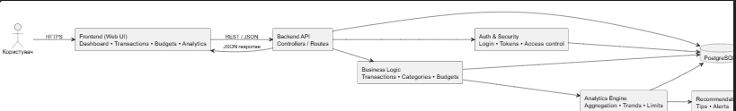
Рис 3.1 Загальна архітектура вебзастосунку

3.2 Проєктування структури бази даних
Проєктування структури бази даних є одним із ключових етапів створення вебзастосунку для управління персональними фінансами, оскільки саме база даних забезпечує зберігання, впорядкування та подальшу обробку всієї інформації, з якою працює система. Від коректності її побудови залежить стабільність роботи програмного продукту, цілісність фінансових даних користувача, а також можливість реалізації аналітичних функцій, пов’язаних із формуванням статистики та персональних рекомендацій.
Для реалізації системи було обрано реляційну модель бази даних, оскільки вона є найбільш доцільною для роботи зі структурованими та взаємопов’язаними даними. У межах вебзастосунку необхідно зберігати відомості про користувачів, транзакції, категорії, бюджети, фінансові цілі та банківські рахунки, а також підтримувати логічні зв’язки між цими сутностями. Реляційний підхід дозволяє забезпечити чітку організацію даних, уникнути дублювання інформації та спростити виконання запитів для отримання потрібних відомостей.
У процесі проєктування бази даних було виокремлено основні сутності предметної області. Центральною сутністю є користувач, оскільки саме з ним пов’язані всі інші дані системи. Для кожного користувача зберігаються персональні відомості, необхідні для реєстрації, входу до системи та подальшої ідентифікації. Із сутністю користувача безпосередньо пов’язані категорії, транзакції, бюджети, фінансові цілі та банківські рахунки, що забезпечує індивідуалізацію фінансової інформації в межах облікового запису.
Важливе місце в структурі бази даних займає сутність транзакції, яка відображає окрему фінансову операцію. Для кожної транзакції зберігаються сума, опис, тип операції, дата, джерело походження, а також зв’язок із відповідною категорією та користувачем. Саме транзакції становлять основу функціонування вебзастосунку, оскільки на їх основі формуються показники доходів, витрат, балансу, структури витрат і подальших аналітичних результатів.
Для впорядкування фінансових операцій у базі даних передбачено сутність категорії. Вона дає змогу розподіляти доходи та витрати за змістом, що є необхідним для побудови статистики та аналізу фінансової поведінки користувача. З категоріями також пов’язані бюджетні обмеження, оскільки бюджет задається для певної категорії витрат у межах конкретного періоду.
Окремими сутностями є бюджет і фінансова ціль. Сутність бюджету використовується для збереження інформації про встановлені ліміти витрат за певними категоріями на визначений місяць і рік. Це дозволяє реалізувати функцію планування та контролю витрат. Сутність фінансової цілі призначена для збереження інформації про назву цілі, заплановану суму, накопичену суму, статус і, за потреби, кінцевий термін її досягнення. Завдяки цьому система підтримує функції фінансового планування та відстеження прогресу накопичення коштів.
У структурі бази даних також передбачено сутність банківського рахунку, яка використовується для збереження даних, пов’язаних із можливістю інтеграції банківських сервісів. Наявність такої таблиці розширює функціональні можливості системи та створює основу для автоматизації імпорту фінансових операцій у подальшому.
Для забезпечення цілісності даних між таблицями встановлено зв’язки за допомогою первинних і зовнішніх ключів. Такий підхід дозволяє гарантувати, що кожна транзакція, категорія, бюджет, ціль або банківський рахунок належить конкретному користувачеві, а транзакції та бюджети додатково пов’язані з відповідними категоріями. Це не лише підтримує логічну послідовність даних, а й забезпечує коректну роботу функціональних модулів вебзастосунку.
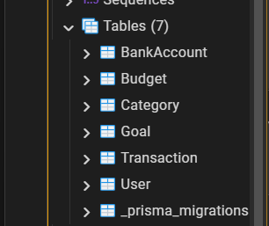
Рис 3.2 Структура таблиць бази даних, реалізованої для вебзастосунку управління персональними фінансами
Нижче наведено код у якому описано джерело даних, перелік перерахувань і основні моделі, що формують структуру бази даних вебзастосунку.Зокрема, визначено сутності User, Category, Transation, Budget, Goal та BankAccount, а також зв’язки між ними.
Використання Prisma дало змогу формалізувати структуру бази даних у зрозумілому декларативному вигляді, спростити керування міграціями та забезпечити узгодженість між програмною логікою застосунку і структурою таблиць у PostgreSQL:
generator client {
provider = "prisma-client-js"
}

datasource db {
provider = "postgresql"
url = env("DATABASE_URL")
}

enum TransactionType {
income
expense
}

enum TransactionSource {
manual
bank
}

enum GoalStatus {
active
completed
cancelled
}

model User {
id Int @id @default(autoincrement())
name String
email String @unique
password String
createdAt DateTime @default(now())

categories Category[]
transactions Transaction[]
budgets Budget[]
goals Goal[]
bankAccounts BankAccount[]
}

model Category {
id Int @id @default(autoincrement())
name String
type TransactionType

userId Int
user User @relation(fields: [userId], references: [id], onDelete: Cascade)

transactions Transaction[]
budgets Budget[]

createdAt DateTime @default(now())
}

model Transaction {
id Int @id @default(autoincrement())
amount Float
description String
type TransactionType
source TransactionSource @default(manual)
date DateTime
externalId String? @unique

userId Int
user User @relation(fields: [userId], references: [id], onDelete: Cascade)

categoryId Int
category Category @relation(fields: [categoryId], references: [id])

bankAccountId Int?
bankAccount BankAccount? @relation(fields: [bankAccountId], references: [id])

createdAt DateTime @default(now())
}

model Budget {
id Int @id @default(autoincrement())
amountLimit Float
month Int
year Int

userId Int
user User @relation(fields: [userId], references: [id], onDelete: Cascade)

categoryId Int
category Category @relation(fields: [categoryId], references: [id])

createdAt DateTime @default(now())

@@unique([userId, categoryId, month, year])
}

model Goal {
id Int @id @default(autoincrement())
title String
targetAmount Float
savedAmount Float @default(0)
deadline DateTime?
status GoalStatus @default(active)

userId Int
user User @relation(fields: [userId], references: [id], onDelete: Cascade)

createdAt DateTime @default(now())
}

model BankAccount {
id Int @id @default(autoincrement())
bankName String
accountName String?
accountNumber String?
iban String?
accessToken String?
refreshToken String?
providerUserId String?
isActive Boolean @default(true)

userId Int
user User @relation(fields: [userId], references: [id], onDelete: Cascade)

transactions Transaction[]

createdAt DateTime @default(now())
}

ON transactions(category_id);
Лістинг 3.1. Опис структури бази даних у файлі schema.prisma

3.3 Опис основних сутностей і зв’язків
Після проєктування загальної структури бази даних важливим етапом стало визначення основних сутностей предметної області та зв’язків між ними. Саме сутності відображають об’єкти, з якими працює система, а зв’язки між ними забезпечують логічну цілісність даних і дозволяють реалізувати функціональні можливості вебзастосунку. Для системи управління персональними фінансами такими основними сутностями є користувач, категорія, транзакція, бюджет, фінансова ціль і банківський рахунок.
Центральною сутністю є користувач (User), оскільки всі інші дані в системі безпосередньо пов’язані саме з ним. Сутність користувача містить основні реєстраційні дані, зокрема ім’я, адресу електронної пошти, пароль і дату створення облікового запису. Наявність окремої сутності користувача дає можливість реалізувати механізми автентифікації, персоналізувати роботу системи та забезпечити відокремлене зберігання фінансових даних для кожного облікового запису.
Сутність категорії (Category) використовується для класифікації фінансових операцій. Вона містить назву категорії, тип транзакції та посилання на користувача, якому належить відповідна категорія. Завдяки цьому кожен користувач може працювати з власним набором категорій, що забезпечує гнучкість у налаштуванні системи під індивідуальні потреби. Категорії пов’язані як із транзакціями, так і з бюджетами, оскільки вони використовуються для впорядкування фінансових операцій і планування витрат.
Однією з основних сутностей вебзастосунку є транзакція (Transaction). Вона відображає окрему фінансову операцію та містить такі атрибути, як сума, опис, тип, джерело походження, дата, а також зв’язки з користувачем, категорією та, за потреби, банківським рахунком. Саме сутність транзакції є основою для ведення обліку доходів і витрат, формування статистики та побудови зведених фінансових показників. Наявність зв’язку з категорією дозволяє виконувати подальший аналіз структури витрат, а зв’язок із користувачем забезпечує персоналізацію даних.
Сутність бюджету (Budget) призначена для збереження інформації про планові обмеження витрат у певній категорії протягом конкретного періоду. Вона містить значення ліміту, місяць, рік, а також зв’язки з користувачем і категорією. Таким чином, бюджет не існує окремо, а завжди прив’язаний до певного користувача та конкретного напряму витрат. Це дозволяє реалізувати механізм контролю витрат і забезпечує логічний зв’язок між плануванням та фактичними фінансовими операціями.
Сутність фінансової цілі (Goal) використовується для реалізації функції накопичення коштів на визначені потреби. Вона містить назву цілі, цільову суму, накопичену суму, статус виконання, кінцевий термін та зв’язок із користувачем. Така структура дає змогу не лише зберігати інформацію про заплановані цілі, а й відстежувати прогрес їх досягнення. Завдяки цьому система підтримує не лише облік поточних витрат, а й елементи довгострокового фінансового планування.
Додатковою сутністю є банківський рахунок (BankAccount), який призначений для зберігання інформації, пов’язаної з банківськими підключеннями або імпортом транзакцій. Він містить назву банку, назву рахунку, номер рахунку, IBAN, службові токени доступу, статус активності та зв’язок із користувачем. Наявність цієї сутності створює основу для інтеграції вебзастосунку із зовнішніми фінансовими сервісами та для автоматизації обліку даних.
Зв’язки між зазначеними сутностями побудовані таким чином, щоб забезпечити цілісність і послідовність структури даних. Один користувач може мати багато категорій, транзакцій, бюджетів, фінансових цілей і банківських рахунків. Одна категорія може бути пов’язана з багатьма транзакціями та бюджетами. Один банківський рахунок може бути джерелом для кількох транзакцій. Такі зв’язки відображають реальну логіку предметної області й забезпечують можливість коректної обробки даних у межах усіх модулів системи.
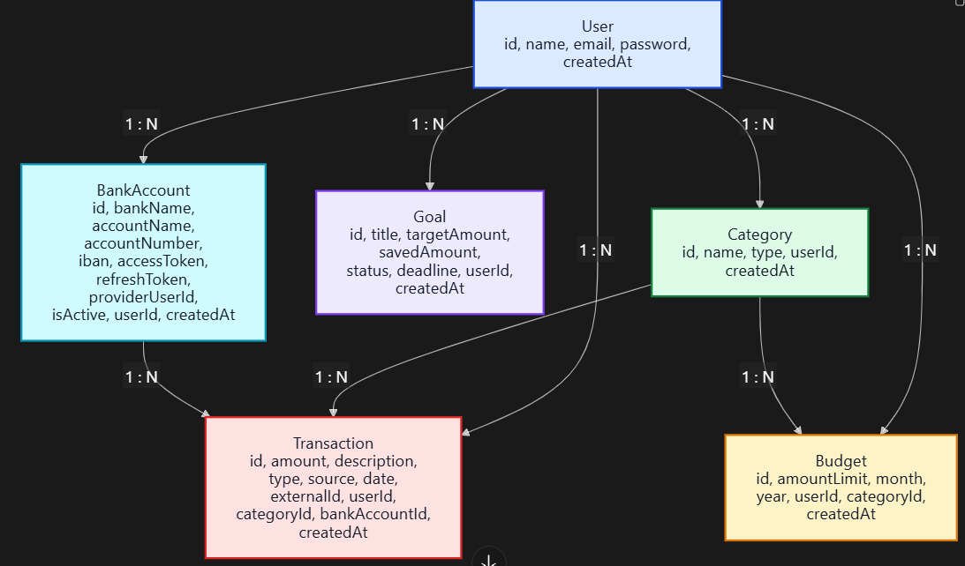
Рис 3.3 ER-діаграма основних сутностей вебзастосунку
На рисунку 3.3 наведено діаграму основних сутностей і зв’язків вебзастосунку для управління персональними фінансами. Центральною сутністю системи є користувач, з яким пов’язані категорії, транзакції, бюджети, фінансові цілі та банківські рахунки. Побудовані зв’язки забезпечують логічну цілісність даних і підтримують реалізацію основних функціональних можливостей системи.
Важливу роль у моделюванні сутностей відіграють також перерахування, що використовуються в структурі даних. Зокрема, перелік TransactionType визначає, чи є транзакція доходом або витратою, TransactionSource дозволяє розрізняти ручне введення та імпорт із банку, а GoalStatus використовується для відображення поточного стану фінансової цілі. Використання таких типів даних дозволяє стандартизувати значення полів і підвищити логічну узгодженість інформації.
Отже, основні сутності вебзастосунку та зв’язки між ними формують структуровану модель предметної області управління персональними фінансами. Побудована модель забезпечує логічну цілісність даних, підтримує реалізацію всіх необхідних функцій системи та створює основу для подальшої серверної обробки, аналітики й формування персональних рекомендацій.

3.4 Моделювання функціонування основних модулів системи
Після визначення структури даних і зв’язків між основними сутностями наступним етапом проєктування вебзастосунку стало моделювання функціонування його основних модулів. На цьому етапі увага зосереджується не лише на переліку складових системи, а насамперед на логіці їх роботи, послідовності виконання операцій та взаємодії з користувачем. Такий підхід дає змогу визначити, яким чином система реалізує основні сценарії використання та як окремі модулі забезпечують виконання поставлених функціональних завдань.
Одним із базових сценаріїв є робота модуля автентифікації. Його функціонування починається з введення користувачем реєстраційних або вхідних даних. Після цього система передає ці дані на серверний рівень, де виконується їх перевірка, обробка та підтвердження права доступу. У разі успішної автентифікації користувач отримує доступ до основного функціоналу системи. Таким чином, модуль автентифікації є початковою точкою роботи із застосунком і забезпечує персоналізований доступ до фінансової інформації.
Модуль керування транзакціями функціонує як основний засіб введення й перегляду фінансових операцій. Користувач створює новий запис, вказуючи суму, тип операції, опис, дату та категорію. Після передавання цих даних на сервер здійснюється їх перевірка й збереження у базі даних. Надалі введені транзакції використовуються не лише для відображення в журналі операцій, а й як джерело для побудови статистики, розрахунку балансу та формування рекомендацій. Таким чином, цей модуль забезпечує надходження первинної фінансової інформації до системи.
Функціонування модуля категорій тісно пов’язане з модулем транзакцій. Перед створенням або під час редагування фінансової операції користувач обирає одну з доступних категорій, що дозволяє системі класифікувати витрати та доходи. У межах модуля користувач також може створювати нові категорії відповідно до власних потреб. Завдяки цьому забезпечується гнучкість системи та можливість її адаптації до різних моделей фінансової поведінки.
Модуль бюджетів реалізує сценарій фінансового планування. Користувач задає граничну суму витрат для певної категорії на визначений часовий період, після чого система зберігає ці дані та використовує їх для порівняння з фактичними витратами. У процесі функціонування модуля забезпечується контроль дотримання бюджетних обмежень, а результати такого контролю можуть бути використані для побудови аналітики й формування рекомендацій щодо оптимізації витрат.
Модуль фінансових цілей працює за схожим принципом, але орієнтований на довгострокове планування. Користувач задає назву цілі, бажану суму накопичення, поточний обсяг заощаджень і, за потреби, кінцевий термін досягнення. На основі цих даних система зберігає запис про фінансову ціль і надалі дозволяє відстежувати прогрес її виконання. Це забезпечує підтримку накопичувальної моделі управління фінансами та робить застосунок корисним не лише для обліку, а й для планування майбутніх фінансових результатів.
Особливу роль у системі відіграє модуль статистики, який не створює нові фінансові записи, а опрацьовує вже наявні дані. Його функціонування базується на отриманні інформації з модулів транзакцій, бюджетів і цілей, після чого система формує узагальнені показники, структуру витрат за категоріями, дані про баланс, кількість операцій та інші аналітичні відомості. Саме цей модуль перетворює окремі фінансові записи на цілісну інформаційну картину.
На основі статистичних показників і результатів аналізу працює модуль формування персональних рекомендацій. Логіка його функціонування полягає у виявленні певних закономірностей у фінансовій поведінці користувача, наприклад перевищення бюджету, надмірної частки витрат у певній категорії або недостатнього темпу накопичення коштів для досягнення цілі. Після цього система формує текстові або логічні висновки, які можуть допомогти користувачеві скоригувати власну фінансову поведінку. Такий модуль підвищує інтелектуальну складову системи та робить її більш корисною з практичної точки зору.
Отже, моделювання функціонування основних модулів системи дозволило визначити ключові сценарії роботи вебзастосунку та встановити логіку взаємодії між користувачем, інтерфейсом, серверною частиною й базою даних. На відміну від загального архітектурного опису, цей підхід зосереджується саме на динаміці роботи системи та забезпечує краще розуміння того, яким чином реалізується основний функціонал вебзастосунку.

3.5 Схема взаємодії фронтенду, бекенду і бази даних
Важливим етапом проєктування вебзастосунку для управління персональними фінансами є визначення схеми взаємодії між клієнтською частиною, серверною логікою та базою даних. Саме така взаємодія забезпечує повний цикл обробки інформації: від введення користувачем даних в інтерфейсі до їх збереження, обробки та повторного відображення у вигляді результату. Завдяки чіткому розподілу ролей між фронтендом, бекендом і базою даних система функціонує як цілісний програмний продукт.
Фронтенд виконує роль користувацького інтерфейсу, через який здійснюється взаємодія з вебзастосунком. Саме на клієнтському рівні користувач вводить реєстраційні дані, додає транзакції, створює категорії, бюджети й фінансові цілі, а також переглядає статистику та рекомендації. Усі дії, виконані в інтерфейсі, перетворюються на відповідні HTTP-запити, які надсилаються до серверної частини системи. Таким чином, фронтенд відповідає за збирання вхідних даних, їх первинне подання та відображення результатів у зручному вигляді.
Бекенд виступає центральним компонентом обробки запитів. Після отримання даних від клієнтської частини сервер здійснює перевірку вхідної інформації, виконує необхідну бізнес-логіку, контролює доступ користувача до ресурсів і формує запити до бази даних. Наприклад, під час створення транзакції сервер отримує дані з форми, перевіряє коректність заповнення полів, пов’язує запис із відповідним користувачем та категорією, після чого передає інформацію до бази даних для збереження. У разі запиту на перегляд статистики сервер отримує інформацію з кількох таблиць, виконує розрахунки та повертає фронтенду вже оброблений результат.
База даних є середовищем зберігання інформації, з якою працює система. Вона не взаємодіє з користувачем безпосередньо, а функціонує через серверну частину. У базі даних зберігаються відомості про користувачів, категорії, транзакції, бюджети, фінансові цілі та банківські рахунки. На основі цих даних сервер виконує вибірку, додавання, зміну або видалення записів, а також формує агреговані показники для модулів статистики й персональних рекомендацій.
Схема взаємодії між трьома компонентами системи реалізується послідовно. Спочатку користувач ініціює певну дію через інтерфейс вебзастосунку. Далі фронтенд формує відповідний запит до серверного API. Після цього бекенд приймає запит, виконує необхідну логіку та звертається до бази даних. Отримані або змінені дані повертаються на серверний рівень, де формується відповідь для клієнтської частини. На завершальному етапі фронтенд відображає результат користувачеві у вигляді оновлених списків, повідомлень, аналітичних блоків або статистичних показників.
Такий підхід має низку переваг. По-перше, він забезпечує чіткий розподіл відповідальності між складовими системи. По-друге, дозволяє централізувати бізнес-логіку на серверному рівні, що підвищує безпеку та спрощує підтримку програмного продукту. По-третє, завдяки використанню окремої бази даних забезпечується цілісність, надійність і довготривале зберігання фінансової інформації. Крім того, така схема є зручною для масштабування системи та розширення її функціональних можливостей у майбутньому.
Особливу роль у схемі взаємодії відіграє механізм автентифікації. Після входу в систему користувач отримує токен доступу, який надалі використовується під час звернення до захищених ресурсів. Це означає, що більшість запитів від фронтенду до бекенду супроводжуються перевіркою прав доступу, а отже система забезпечує не лише функціональність, а й захист персональних фінансових даних.
Отже, схема взаємодії фронтенду, бекенду і бази даних є основою функціонування розробленого вебзастосунку. Вона забезпечує цілісний процес введення, зберігання, обробки та відображення фінансової інформації, а також створює необхідні умови для реалізації безпечної, зручної та масштабованої системи управління персональними фінансами.

Розділ 4 Реалізація вебзастосунку для управління персональними фінансами

4.1 Реалізація клієнтської частини вебзастосунку
Клієнтська частина вебзастосунку реалізована як односторінковий вебінтерфейс, що забезпечує взаємодію користувача з основними функціональними модулями системи. Для її розробки використано бібліотеку React та інструмент Vite, що дало змогу організувати структуру застосунку у вигляді окремих сторінок, компонентів, контекстів і модулів для роботи з API. Такий підхід забезпечив логічний поділ функціональності, зручність підтримки коду та можливість подальшого розширення інтерфейсу.
Навігація між сторінками застосунку реалізована за допомогою react-router-dom. У структурі клієнтської частини передбачено окремі маршрути для сторінок реєстрації, входу, інформаційної панелі, транзакцій, категорій, бюджетів, фінансових цілей і статистики. Це дозволяє користувачеві працювати з різними видами фінансових даних у межах єдиного інтерфейсу, а також забезпечує чітке функціональне розділення між окремими розділами системи.
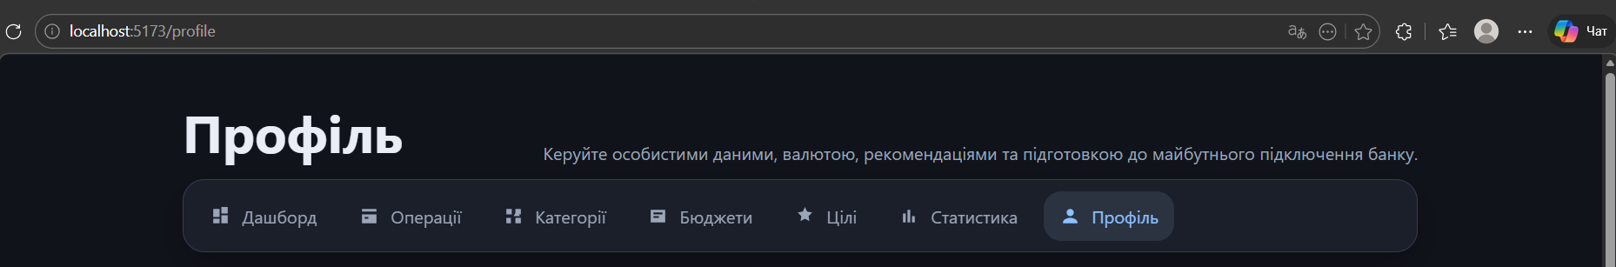
Рис 4.1 Навігаційна панель (decktop)
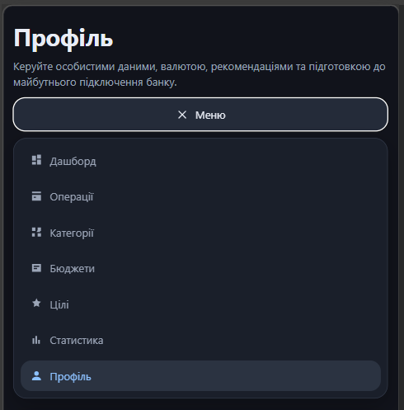
Рис 4.2 Навігаційна панель (mobile)
Важливою складовою реалізації клієнтської частини є механізм контролю доступу до захищених сторінок. Для цього в застосунку використано компонент ProtectedRoute, який перевіряє факт автентифікації користувача та в разі її відсутності перенаправляє його на сторінку входу. Зберігання токена доступу реалізовано через контекст автентифікації, що забезпечує централізоване керування станом користувача в межах усього застосунку. Після успішного входу токен зберігається у localStorage, що дозволяє підтримувати сесію користувача при повторному відкритті сторінки.
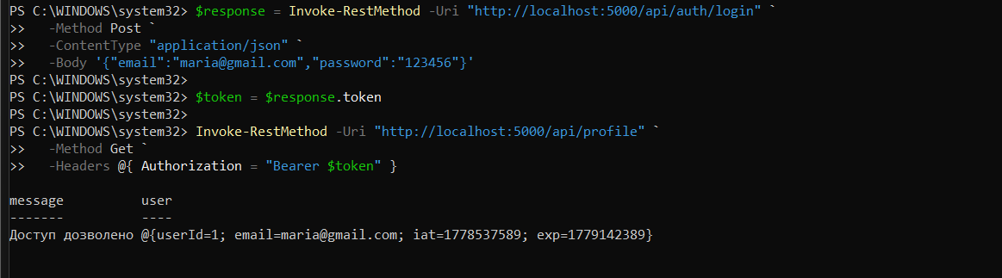
Рис 4.3 Тестуання API (авторизація користувача через token)
Окремі сторінки клієнтської частини реалізують основні сценарії роботи з фінансовими даними. Сторінка реєстрації забезпечує створення нового облікового запису шляхом введення імені, електронної пошти та пароля. Сторінка входу надає можливість авторизації та подальшого переходу до основного функціоналу системи. Після входу користувач потрапляє до інформаційної панелі, де відображаються зведені фінансові показники, останні транзакції, бюджети, цілі та структура витрат за категоріями.
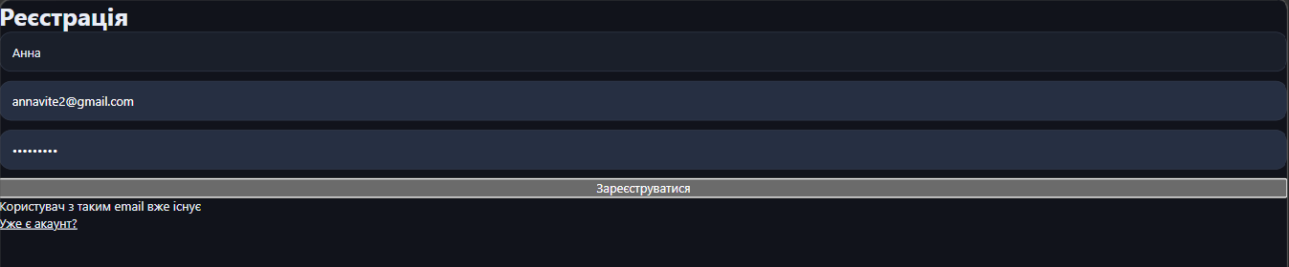
Рис 4.4 Сторінка реєстрації користувача
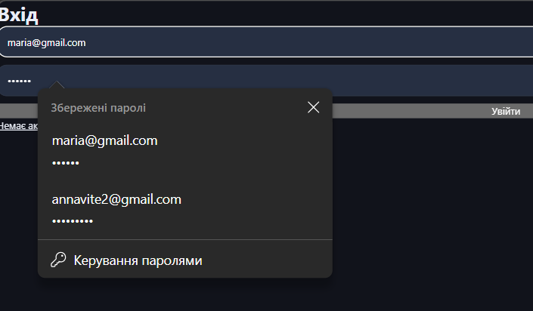
Рис 4.5 Сторінка входу користувача
Модуль роботи з транзакціями реалізовано у вигляді окремої сторінки, на якій користувач може створювати нові записи про доходи або витрати, вказуючи суму, опис, дату, тип операції та категорію. Дані форми зберігаються у локальному стані компонента, після чого передаються до серверної частини через API-запит. Окрім створення транзакцій, сторінка дозволяє переглядати список уже наявних операцій і видаляти непотрібні записи. Аналогічний підхід використано і для модулів бюджетів та фінансових цілей, де реалізовано введення даних через форми та відображення створених записів у вигляді списків.
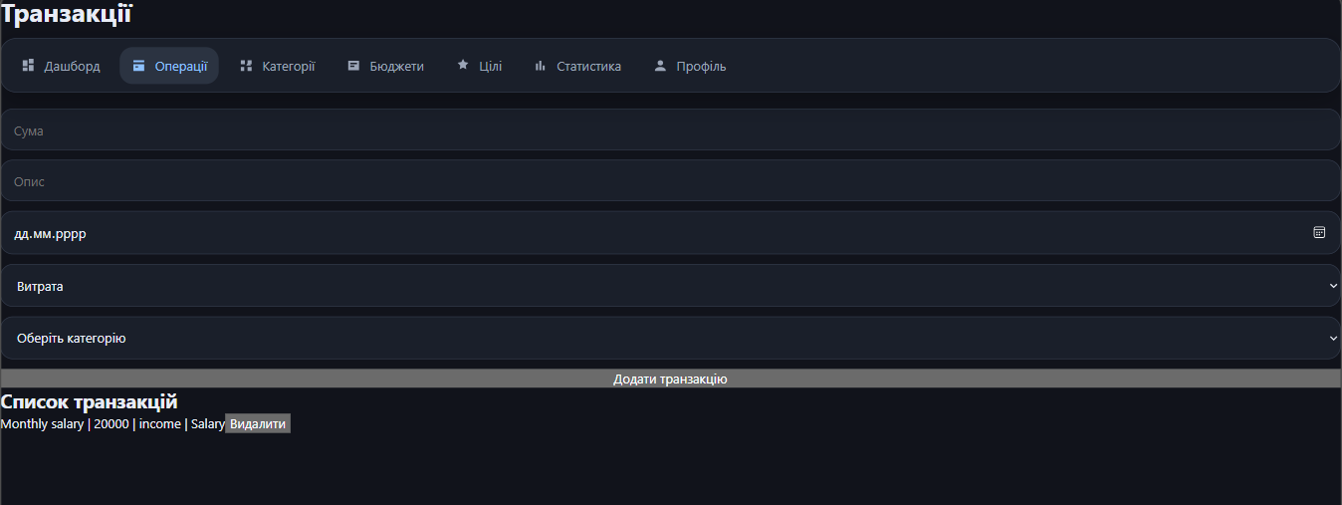
Рис 4.6 Розділ транзакції
Для отримання даних із серверної частини у клієнтському застосунку реалізовано окремі API-модулі, які інкапсулюють звернення до відповідних серверних маршрутів. Наприклад, модуль роботи з транзакціями містить функції отримання списку транзакцій, створення нового запису та його видалення. Такий підхід спрощує взаємодію між компонентами інтерфейсу та сервером, робить код більш впорядкованим і дозволяє повторно використовувати API-функції в різних частинах застосунку.
Значну роль у реалізації клієнтської частини відіграють сторінки інформаційної панелі та статистики. Саме вони забезпечують відображення результатів аналітичної обробки даних, зокрема загальної суми доходів і витрат, поточного балансу, кількості транзакцій, бюджетів, цілей і структури витрат за категоріями. Для цього після завантаження сторінки виконується запит до серверного модуля аналітики, а отримані дані зберігаються у стані компонента та відображаються у вигляді текстових блоків і списків.
Отже, клієнтська частина вебзастосунку забезпечує повноцінну взаємодію користувача із системою, підтримує основні сценарії обліку персональних фінансів, реалізує захищений доступ до функціоналу та створює зручне середовище для введення, перегляду й аналізу фінансових даних.

4.2 Реалізація серверної частини вебзастосунку
Серверна частина вебзастосунку реалізована на основі платформи Node.js із використанням фреймворку Express. Такий вибір дозволив побудувати гнучкий REST API, який забезпечує обробку HTTP-запитів від клієнтської частини, виконання бізнес-логіки, взаємодію з DB та повернення результатів у форматі JSON. Серверна частина є центральним елементом системи, оскільки саме на цьому рівні реалізовано логіку автентифікації, авторизації, обробки фінансових даних і формування аналітичної інформації.
Архітектурно серверна частина побудована за модульним принципом. Основний файл сервера відповідає за ініціалізацію застосунку, підключення проміжного програмного забезпечення та реєстрацію маршрутів API. Для обробки запитів використовуються окремі маршрути для модулів автентифікації, транзакцій, категорій, бюджетів, фінансових цілей та інформаційної панелі. Такий підхід дозволяє розділити функціональність за предметними областями, спростити супровід коду та підвищити масштабованість програмного продукту.
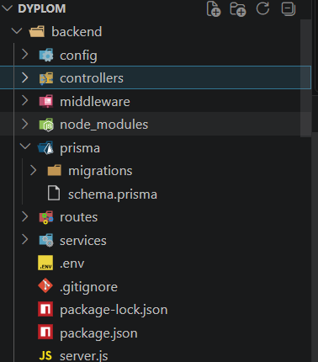
Рис 4.7 Структура серверної частини вебзастосунку
Для роботи з DB використано Prisma ORM, який забезпечує зручну взаємодію з PostgreSQL на рівні програмного коду. Використання ORM дало змогу працювати з таблицями бази даних через моделі та методи доступу до даних, не створюючи вручну великої кількості SQL-запитів. Це спростило виконання типових операцій CRUD, підвищило читабельність коду та забезпечило узгодженість між серверною логікою і структурою DB.
Окрему увагу під час реалізації серверної частини приділено модулю автентифікації та авторизації. Реєстрація користувача передбачає перевірку вхідних даних, пошук наявного облікового запису з тим самим email та збереження нового користувача після хешування пароля за допомогою bcrypt. Вхід до системи реалізовано шляхом перевірки email і пароля, після чого користувачеві повертається JWT-токен доступу. Цей токен надалі використовується під час звернення до захищених API-маршрутів.
Для перевірки автентичності запитів реалізовано middleware-модуль, який обробляє заголовок Authorization, перевіряє наявність Bearer-токена та виконує його валідацію. У разі успішної перевірки розшифровані дані користувача додаються до об’єкта запиту, що дозволяє серверним контролерам отримувати ідентифікатор поточного користувача та працювати лише з його даними. Завдяки цьому забезпечується базовий рівень захисту персональної та фінансової інформації.
import jwt from "jsonwebtoken";

const authMiddleware = (req, res, next) => {
try {
const authHeader = req.headers.authorization;

if (!authHeader || !authHeader.startsWith("Bearer ")) {
return res.status(401).json({ message: "Немає токена доступу" });
}

const token = authHeader.split(" ")[1];

const decoded = jwt.verify(token, process.env.JWT_SECRET);

req.user = decoded;

next();
} catch (error) {
return res.status(401).json({ message: "Недійсний токен" });
}
};

export default authMiddleware;
Лістинг 4.1 middleware перевірки JWT-токена
Суттєве місце в серверній частині займає реалізація контролерів для обробки фінансових даних. Наприклад, контролер транзакцій забезпечує виконання операцій створення, отримання, оновлення та видалення записів. Перед збереженням транзакції виконується перевірка обов’язкових полів, типу операції та наявності відповідної категорії, яка належить саме поточному користувачеві. Аналогічно реалізовано модуль бюджетів, де система перевіряє коректність введених даних, зв’язок із категорією та відсутність дублюючого бюджету для однакової категорії й періоду.
Для формування узагальнених фінансових показників реалізовано окремий модуль інформаційної панелі. У його межах сервер отримує транзакції, бюджети та фінансові цілі користувача, після чого виконує обчислення загальної суми доходів, витрат, балансу, кількості транзакцій, бюджетів і цілей. Додатково формується структура витрат за категоріями та розраховується прогрес виконання фінансових цілей. Таким чином, серверна частина виконує не лише операції збереження даних, а й аналітичну обробку інформації, необхідну для подальшого відображення на клієнтському рівні.
Отже, серверна частина вебзастосунку реалізує повний цикл обробки фінансових даних: від приймання HTTP-запитів від SPA-інтерфейсу до взаємодії з DB, контролю доступу, виконання CRUD-операцій та формування аналітичних результатів. Використання Node.js, Express, Prisma ORM, PostgreSQL, JWT та bcrypt забезпечило побудову функціональної, структурованої та безпечної серверної підсистеми.

4.3 Реалізація основних функціональних можливостей системи
На етапі реалізації вебзастосунку особлива увага приділялася практичному втіленню функціональних можливостей, визначених під час проєктування. Якщо в попередньому розділі було розглянуто структуру модулів і логіку їхньої взаємодії, то на цьому етапі основним завданням стало програмне впровадження передбачених функцій на рівні клієнтської та серверної частин. У результаті було реалізовано набір функціональних можливостей, які забезпечують повноцінну роботу користувача з персональними фінансами в межах єдиного вебзастосунку.
Однією з перших реалізованих можливостей стала підтримка реєстрації та входу користувача до системи. Для цього на клієнтському рівні створено окремі сторінки введення реєстраційних і вхідних даних, а на серверному рівні реалізовано відповідні API-маршрути для обробки запитів. Після успішної автентифікації система надає користувачеві доступ до захищених сторінок застосунку та зберігає JWT-токен для подальшої авторизованої взаємодії з backend.
Наступною важливою функціональною можливістю є ведення обліку транзакцій. У системі реалізовано форму створення фінансової операції, у якій користувач задає суму, опис, дату, тип транзакції та категорію. Після відправлення цих даних клієнтська частина передає їх через HTTP-запит до серверного API, де виконується перевірка коректності значень і подальше збереження запису в DB. Окрім додавання нових транзакцій, система підтримує їх перегляд, оновлення та видалення, що забезпечує повний цикл роботи з фінансовими операціями.
Для впорядкування доходів і витрат реалізовано можливість роботи з категоріями. Користувач може використовувати категорії для класифікації транзакцій за змістом, що підвищує зручність фінансового обліку та покращує якість подальшого аналізу. Реалізація цієї функціональності є важливою, оскільки саме категорії використовуються під час побудови статистики витрат, контролю бюджетів і формування аналітичних висновків.
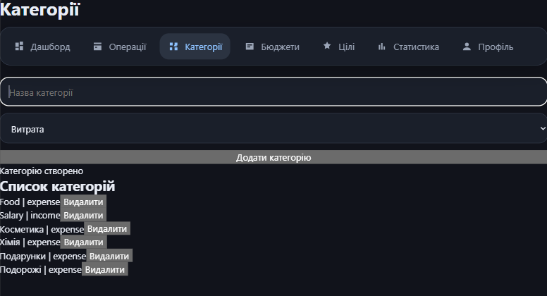
Рис 4.8 Розділ категорії
У межах системи також реалізовано функцію бюджетування. Користувач має змогу створювати бюджетні обмеження для вибраної категорії на певний місяць і рік. На серверному рівні при цьому виконується перевірка на наявність уже створеного бюджету для відповідної категорії та періоду, що унеможливлює дублювання записів. Така реалізація дозволяє використовувати застосунок не лише для фіксації фактичних витрат, а й для їх попереднього планування та подальшого контролю.
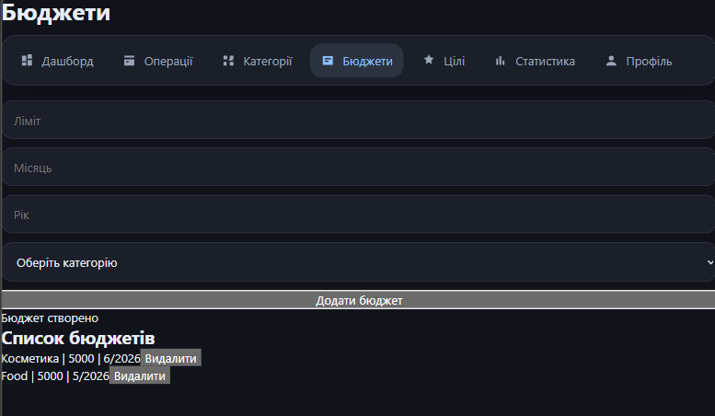
Рис 4.9 Розділ бюджети
Ще однією реалізованою функціональною можливістю є робота з фінансовими цілями. Система дозволяє створювати записи про цілі накопичення, зберігати інформацію про бажану суму, поточний стан накопичень і термін досягнення. Це розширює призначення вебзастосунку, оскільки він використовується не тільки для обліку поточних операцій, а й для підтримки довгострокового фінансового планування.
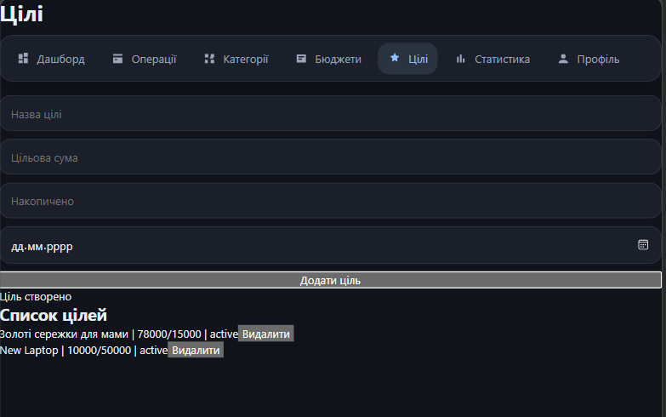
Рис 4.10 Розділ цілі
Окремо реалізовано функцію формування зведених фінансових показників. Для цього серверна частина виконує обробку даних про транзакції, бюджети та цілі користувача, після чого формує загальні показники доходів, витрат, балансу, а також структуру витрат за категоріями. Отримані результати передаються на клієнтську частину та відображаються на сторінках інформаційної панелі й статистики. Завдяки цьому користувач отримує не лише окремі записи, а й узагальнену фінансову картину.
Таким чином, у межах вебзастосунку реалізовано основні функціональні можливості, необхідні для обліку, контролю та аналізу персональних фінансів. На відміну від етапу проєктування, де увага приділялася моделюванню структури системи, на цьому етапі було забезпечено практичне програмне втілення визначених функцій у вигляді сторінок інтерфейсу, API-маршрутів, серверних контролерів і механізмів взаємодії з базою даних.
4.4 Реалізація модуля аналітики та персональних рекомендацій
Однією з ключових переваг розробленого вебзастосунку є наявність модуля аналітики, який дозволяє не лише зберігати фінансові дані, а й перетворювати їх на змістовну інформацію для користувача. Реалізація цього модуля спрямована на узагальнення відомостей про доходи, витрати, бюджети та фінансові цілі з метою оцінювання поточного фінансового стану користувача. На відміну від модулів введення й редагування даних, аналітичний модуль виконує функцію інтерпретації накопиченої фінансової інформації.
Основою реалізації модуля аналітики є серверний контролер інформаційної панелі, який отримує з DB фінансові дані користувача через Prisma ORM. У процесі обробки система виконує вибірку транзакцій, бюджетів і фінансових цілей, після чого обчислює загальну суму доходів, загальну суму витрат, поточний баланс, кількість транзакцій, кількість створених бюджетів і кількість фінансових цілей. Такі показники формують базову аналітичну основу, необхідну для подальшого відображення фінансового стану користувача в інтерфейсі.
Окремо в модулі реалізовано аналіз витрат за категоріями. Для цього витратні транзакції групуються за належними їм категоріями, після чого система обчислює сумарний обсяг витрат у межах кожної категорії. Такий підхід дозволяє визначити напрями, на які користувач витрачає найбільше коштів, а також виявити структуру споживання у фінансовій поведінці. Отримані результати використовуються для відображення статистики витрат і можуть слугувати основою для подальших рекомендацій.
Ще одним важливим елементом модуля аналітики є обробка фінансових цілей. Для кожної цілі система обчислює відсоток її виконання на основі співвідношення між накопиченою та цільовою сумою. У результаті користувач отримує змогу не лише бачити перелік власних фінансових цілей, а й оцінювати динаміку їх досягнення. Такий підхід підсилює планувальну функцію вебзастосунку та робить аналіз фінансових даних більш прикладним.
Аналітичні результати передаються на клієнтську частину через API у форматі JSON, після чого відображаються на сторінках інформаційної панелі та статистики. У UI користувач бачить узагальнені значення доходів, витрат, балансу, перелік останніх транзакцій, бюджети, фінансові цілі та витрати за категоріями. Таким чином, реалізований модуль аналітики забезпечує не лише внутрішню обробку даних, а й їх доступне подання у форматі, зручному для сприйняття та подальшого використання.
На основі отриманих аналітичних даних у межах системи реалізовано підхід до формування персональних рекомендацій. Логіка цього підходу полягає у використанні результатів фінансового аналізу для виявлення закономірностей у поведінці користувача. Наприклад, якщо частка витрат у певній категорії є надто високою, система може рекомендувати звернути увагу на цей напрям витрачання коштів. Якщо бюджетне обмеження перевищується, користувач може отримати рекомендацію щодо коригування витрат. У випадку повільного досягнення фінансової цілі система може орієнтувати користувача на більш активне накопичення ресурсів.
Реалізований підхід до рекомендацій не потребує складних алгоритмів штучного інтелекту, але водночас забезпечує практичну цінність вебзастосунку. Його сила полягає в інтерпретації вже наявних фінансових даних і перетворенні їх на корисні підказки для користувача. Саме тому модуль аналітики та персональних рекомендацій підвищує функціональний рівень системи та дозволяє розглядати її не лише як інструмент фінансового обліку, а як засіб підтримки прийняття фінансових рішень.
Отже, у межах розробленого вебзастосунку реалізовано модуль аналітики, який виконує збір, узагальнення та обробку фінансових даних користувача, а також формує основу для побудови персональних рекомендацій. Це дозволяє підвищити інформативність системи, зробити результати фінансового обліку більш зрозумілими для користувача та забезпечити додаткову підтримку в процесі управління персональними фінансами.

4.5 Тестування вебзастосунку та аналіз результатів
Завершальним етапом реалізації вебзастосунку стало проведення тестування його основних функціональних можливостей. Метою тестування була перевірка коректності роботи клієнтської та серверної частин, правильності обробки HTTP-запитів, стабільності взаємодії з DB, а також відповідності реалізованого функціоналу визначеним вимогам. Проведене тестування дало змогу оцінити працездатність системи в типових сценаріях використання та підтвердити коректність обробки фінансових даних.
У процесі тестування основна увага приділялася перевірці модулів автентифікації, транзакцій, бюджетів, фінансових цілей і формування аналітичної інформації. Для цього використовувалося як безпосереднє тестування роботи UI, так і надсилання запитів до REST API серверної частини. Такий підхід дозволив перевірити систему на двох рівнях: з точки зору кінцевого користувача та з точки зору коректності виконання серверної логіки.
На першому етапі було протестовано модуль реєстрації та входу користувача до системи. Результати перевірки показали, що у разі введення коректних даних новий користувач успішно реєструється в системі, а під час введення правильних облікових даних виконується успішна автентифікація з формуванням JWT-токена. Додатково було перевірено доступ до захищених ресурсів із використанням токена авторизації, що підтвердило коректність реалізації механізмів автентифікації та авторизації.
На наступному етапі було виконано тестування модуля транзакцій. У межах перевірки здійснювалися створення нового запису про фінансову операцію, отримання списку транзакцій, оновлення існуючого запису та його видалення. Результати показали, що система коректно виконує основні CRUD-операції, забезпечує перевірку обов’язкових полів і підтримує зв’язок транзакцій із відповідними категоріями. Також було підтверджено, що доступ до фінансових записів обмежується даними поточного користувача.
Окремо було перевірено функціонування модулів бюджетів і фінансових цілей. Під час тестування створювалися нові бюджетні обмеження та цілі накопичення, після чого перевірялися коректність їх збереження, відображення та подальшої обробки системою. Серверна частина при цьому успішно виконувала валідацію вхідних даних і повертала відповідні результати у форматі JSON. Це підтвердило правильність реалізації логіки збереження та керування даними у вказаних модулях.
Важливим етапом тестування стала перевірка аналітичного модуля. У межах цієї перевірки оцінювалася коректність формування зведених фінансових показників на основі даних про транзакції, бюджети та фінансові цілі. Було підтверджено правильність обчислення загальної суми доходів і витрат, поточного балансу, кількості транзакцій, структури витрат за категоріями та прогресу виконання фінансових цілей. Відображення цих результатів на сторінках dashboard і статистики підтвердило правильність взаємодії між frontend, backend і DB.
У ході тестування встановлено, що вебзастосунок стабільно виконує основні функції, передбачені під час проєктування. Користувач може проходити реєстрацію та автентифікацію, створювати й переглядати фінансові записи, працювати з категоріями, бюджетами та фінансовими цілями, а також отримувати узагальнену аналітичну інформацію. Приклади результатів тестування серверної частини вебзастосунку та виконання основних API-запитів наведено в додатку Б.
Отже, проведене тестування підтвердило працездатність розробленого вебзастосунку та коректність реалізації його основних функціональних можливостей. Отримані результати свідчать про те, що створений програмний продукт може бути використаний як ефективний інструмент для обліку, контролю, аналізу та планування персональних фінансів користувача.

Розділ 5 Перспективи розвитку вебзастосунку для управління персональними фінансами

5.1 Напрями функціонального розширення системи
Розроблений вебзастосунок для управління персональними фінансами реалізує основні функції, необхідні для обліку доходів і витрат, керування категоріями, бюджетами та фінансовими цілями, а також для отримання узагальненої аналітичної інформації. Водночас сучасні вимоги до цифрових фінансових сервісів постійно зростають, що зумовлює доцільність подальшого функціонального розвитку системи. Перспективи розширення вебзастосунку пов’язані як із поглибленням вже наявних можливостей, так і з додаванням нових інструментів для покращення користувацького досвіду та підвищення практичної цінності програмного продукту.
Одним із перспективних напрямів є розширення можливостей роботи з транзакціями. У подальшому доцільно реалізувати фільтрацію та пошук фінансових операцій за різними критеріями, зокрема за датою, сумою, категорією або типом транзакції. Це дозволить користувачеві швидше знаходити потрібні записи та зручніше працювати з великими обсягами фінансових даних. Додатково може бути реалізована функція редагування транзакцій безпосередньо в інтерфейсі сторінки зі списком операцій.
Ще одним важливим напрямом розвитку є вдосконалення модуля бюджетування. Зокрема, система може бути доповнена механізмами автоматичного попередження про наближення до бюджетного ліміту або його перевищення. Також доцільним є впровадження візуальних індикаторів виконання бюджету, що дозволить користувачеві оперативніше оцінювати фінансову ситуацію та своєчасно коригувати власні витрати.
Перспективним є також розширення модуля фінансових цілей. У подальшому можна реалізувати більш детальне відображення прогресу накопичення, автоматичні розрахунки рекомендованих щомісячних внесків, а також нагадування про необхідність поповнення накопичень. Такі можливості підвищать практичну цінність системи як інструменту довгострокового фінансового планування.
Окрему увагу в майбутньому доцільно приділити покращенню UI та загальної зручності взаємодії з вебзастосунком. Наприклад, можна розширити візуальні елементи інтерфейсу, додати графічне відображення статистики, адаптивні елементи керування, покращені таблиці та форми введення даних. Це зробить роботу із системою більш наочною та комфортною для користувача.
Таким чином, функціональне розширення вебзастосунку є важливим напрямом його подальшого розвитку. Реалізація додаткових можливостей дозволить зробити систему більш гнучкою, інформативною та зручною у використанні, а також наблизити її до рівня сучасних цифрових сервісів управління персональними фінансами.

5.2 Перспективи інтеграції із зовнішніми сервісами та банківськими системами
Перспективним напрямом розвитку вебзастосунку є інтеграція із зовнішніми фінансовими сервісами та банківськими API. Це дозволить автоматизувати отримання транзакцій, зменшити обсяг ручного введення даних і підвищити точність фінансової аналітики. У такому разі система зможе працювати не лише як інструмент обліку, а і як централізований засіб збору та аналізу фінансової інформації з кількох джерел.
Для українського ринку доцільною є інтеграція з monobank API, яке дозволяє отримувати інформацію про рахунки, баланс і виписки за операціями. Практично це може бути реалізовано через окремий серверний модуль синхронізації, який за токеном доступу отримуватиме банківські транзакції, перетворюватиме їх до внутрішнього формату системи та зберігатиме у DB як імпортовані записи. Додатковою перевагою є підтримка webhook, що дозволяє автоматично отримувати повідомлення про нові операції.
Ще одним перспективним варіантом є використання API відкритого банкінгу ПриватБанку, яке орієнтоване на безпечний доступ до рахунків і історії операцій за згодою користувача. У межах подальшого розвитку це дає можливість реалізувати мультибанкінговий підхід, коли користувач працює з кількома рахунками різних банків в одному UI.
Для міжнародного розширення системи можуть бути використані сервіси-агрегатори, зокрема Plaid і TrueLayer. Такі платформи надають єдиний інтерфейс доступу до рахунків, балансів і транзакцій, що спрощує інтеграцію з великою кількістю банків. У практичній реалізації це може бути організовано через окремий backend-адаптер, який отримує дані із зовнішнього API, нормалізує їх та передає до модулів транзакцій, статистики й рекомендацій.
Отже, інтеграція з банківськими системами може бути реалізована як через пряме підключення до офіційних API окремих банків, так і через спеціалізовані платформи фінансової агрегації. Такий підхід дозволить автоматизувати імпорт фінансових операцій, розширити аналітичні можливості вебзастосунку та підвищити зручність його використання.

Висновки
У бакалаврській роботі розроблено вебзастосунок для управління персональними фінансами, призначений для обліку доходів і витрат, аналізу фінансової поведінки користувача, планування бюджету, відстеження фінансових цілей і формування персональних рекомендацій. Актуальність теми підтверджується зростанням потреби у цифрових інструментах, які забезпечують зручний контроль особистих фінансів і підтримку прийняття фінансових рішень.
У ході виконання роботи було проаналізовано предметну область управління персональними фінансами, розглянуто сучасні веб- і мобільні сервіси, а також досліджено потреби користувачів. На основі проведеного аналізу й результатів опитування сформовано функціональні та нефункціональні вимоги до майбутньої системи. Це дало змогу визначити ключові можливості вебзастосунку та обґрунтувати доцільність його реалізації.
У теоретичній частині роботи розглянуто основні підходи до побудови веборієнтованих інформаційних систем, принципи проєктування баз даних, методи автентифікації та авторизації, а також засади аналізу фінансових даних і формування рекомендацій. На основі цього було спроєктовано архітектуру системи, структуру бази даних, модель основних сутностей і логіку взаємодії між клієнтською частиною, сервером і базою даних.
У практичній частині реалізовано клієнтську та серверну частини вебзастосунку з використанням сучасного технологічного стеку: React, Vite, Node.js, Express, Prisma та PostgreSQL. У межах системи реалізовано модулі реєстрації та входу користувача, керування транзакціями, категоріями, бюджетами та фінансовими цілями, а також модуль аналітики з відображенням зведених фінансових показників. Окрему увагу приділено реалізації механізмів захисту доступу до персональних фінансових даних.
Проведене тестування підтвердило коректність роботи основних функціональних можливостей системи. Було перевірено процеси реєстрації, автентифікації, виконання CRUD-операцій для фінансових записів, формування бюджетів, фінансових цілей і зведеної статистики. Отримані результати засвідчили, що розроблений вебзастосунок є працездатним і може бути використаний як інструмент для обліку, контролю та аналізу персональних фінансів.
Практичне значення роботи полягає у створенні програмного продукту, який може застосовуватися для щоденного фінансового обліку, підвищення фінансової дисципліни користувача та підтримки ухвалення рішень на основі аналітичних даних. Перспективи подальшого розвитку системи пов’язані з розширенням аналітичного модуля, удосконаленням механізму персональних рекомендацій, а також інтеграцією з банківськими API та сервісами відкритого банкінгу.

Література
- Sommerville I. Software Engineering. 10th ed. Boston: Pearson, 2016.
- Pressman R. S., Maxim B. R. Software Engineering: A Practitioner’s Approach. 9th ed. New York: McGraw-Hill Education, 2019.
- Elmasri R., Navathe S. B. Fundamentals of Database Systems. 7th ed. Boston: Pearson, 2016.
- Silberschatz A., Korth H. F., Sudarshan S. Database System Concepts. 7th ed. New York: McGraw-Hill, 2019.
- Freeman A. Pro React 19. New York: Apress, 2024.
- Haverbeke M. Eloquent JavaScript. 4th ed. San Francisco: No Starch Press, 2024.
- OpenJS Foundation. Node.js Documentation. URL: https://nodejs.org/docs/latest/api/ .
- Express.js. Express 5.x API Reference. URL: https://expressjs.com/ .
- React. React Documentation. URL: https://react.dev/ .
- Vite. Vite Guide. URL: https://vite.dev/guide/ .
- Prisma. Prisma Documentation. URL: https://www.prisma.io/docs .
- PostgreSQL Global Development Group. PostgreSQL Documentation. URL: https://www.postgresql.org/docs/ .
- JSON Web Tokens. Introduction to JSON Web Tokens. URL: https://jwt.io/introduction .
- monobank. Monobank Open API Documentation. URL: https://api.monobank.ua/docs/index.html .
- monobank. Monobank Open API for Providers. URL: https://api.monobank.ua/docs/corporate.html .
- ПриватБанк. API відкритого банкінгу для сторонніх постачальників послуг. URL: https://privatbank.ua/handbook/openbanking-for-developers .
- Plaid. Transactions API. URL: https://plaid.com/docs/api/products/transactions/ .
- TrueLayer. Data API basics. URL: https://docs.truelayer.com/docs/data-api-basics .
- YNAB. Features. URL: https://www.ynab.com/features .
- BudgetBakers. Wallet by BudgetBakers. URL: https://budgetbakers.com/en/products/wallet/ .
- Spendee. Official Website. URL: https://www.spendee.com/ .
- Fealthy. Official Website. URL: https://fealthy.app/ .
- Midni. Official Website. URL: https://midni.finance/.

